Stand: 10.09.2024

Entwicklung eines modell-prädiktiven Controllers für Zahnradpumpen
auf Basis von KI-Modellen mit dem Ziel
einer Steigerung der Dosiergenauigkeit

Inhalt:

Diese Dokumentation beinhaltet die Arbeitspakete der Scherzinger Pumpen GmbH & Co. KG, welche innerhalb des Projektes „SmartPump“ erarbeitet wurden.

Ersteller:

Marc Schuler, Dr. Manuel Brehmer

Inhaltsverzeichnis
Inhaltsverzeichnis
Abbildungsverzeichnis
Tabellenverzeichnis
Forschungsvorhaben: SmartPump 8
1. Anforderungsanalyse & Whitebox Modell 9
1.1 AP 1.1 – Anforderungs- und Risikoanalyse 9
1.2 AP 1.4 – Validierung Whitebox Modell 13
1.2.1 Validierung des Linearen Modelles anhand Pumpe Nr. 1 13
1.2.2 OAT - Sensitivitätsmethode 13
1.2.3 Monte Carlo Simulation 15
1.2.4 Validierung des linearen Modells als Regressionsanalyse 16
1.3 AP 1.5 & 1.6 – Erarbeitung notwendiger Sensorik und Testkonzepte & Planung und Aufbau des Prüfstands 18
2. Volumenstromsteuerung (Black Box Modell) 21
2.1 AP 2.1 Datenerhebung (hydraulisch, mechanisch, elektrisch) am Prüfstand 21
2.2 AP 2.2 Datenaufbereitung 22
2.2.1 Korrektur der Volumenstromsensordaten 22
2.3 AP 2.6 Validierung des KI-basierten Applikationsprogramms in der Referenzanlage 24
3. Verschleißkorrektur über Lebensdauer 27
3.1 AP 3.1 Datenerhebung im Verschleißzustand der Pumpe am Prüfstand 27
3.2 AP 3.2 Filterung signifikanter Signalverlaufscharakteristika 29
3.2.1 Ansatz 1 – Pumpenkennlinien 29
3.2.2 Ansatz 2 – Beschleunigungsdaten 30
3.3 AP 3.3 Erweiterung des KI-Modells um Verschleißkorrektur-Algorithmus 31
3.3.1 Ansatz Pumpenkennlinien 32
3.3.2 Ansatz Beschleunigungsdaten 35
4. Hybrides Simulationsmodell 36
4.1 AP 4.1 Datenerhebung instationärer Kennwerte der Pumpe am Prüfstand 36
4.2 AP 4.2 Entwicklung Pumpen-Simulationsblock auf Basis des Applikationsmodells 36
4.3 AP 4.3 Erweiterung Pumpen-Simulationsblock um instationäre Kennwerte & AP 4.4 Validierung Pumpen-Simulationsblock & Überführung in weitere Entwicklungsprogramme 39
5. Marktfähiger, Modell-Prädiktiver Controller 41
5.1 AP 5.1 Entwicklung Kalibrier- und Initialisierungsprozess für EoL 41
5.2 AP 5.2 Anwendungsspezifische Controllerentwicklung 43
5.3 AP 5.3 Überführung des Applikationsmodells und Validierung an der Referenzanlage 44
5.4 AP 5.4 Validierung des Vorhersagemodells im Feld und an der Referenzanlage 45
5.5 AP 5.5 Business-Case "Fluidstream as a Service" 45
6. Literatur 49
Anhang

Abbildungsverzeichnis
Abbildung 1: Untergliederung von KI-Anwendungen hin zu einem intelligenten Produkt bzw. intelligenten Prozess 9
Abbildung 2: Cockpit Self-Risk-Assessment-Tool 11
Abbildung 3: Validierung des Laminaren Modells anhand Pumpe Nr. 1 13
Abbildung 4: Ergebnisse der OAT Sensitivitätstechnik (Prozentuale Abweichung des Leitwertes) 14
Abbildung 5: Visualisierung der Streuung durch Sensitivitätsmethodik 14
Abbildung 6: Abschätzung des Wahrscheinlichkeitsprofils (Oberer Grenzwert – OGW, Unterer Grenzwert – UWG). 15
Abbildung 7: Visualisierung des Wahrscheinlichkeitsprofils der Pumpenkennlinien auf Basis des Laminaren Modelles und der Toleranzen der technischen Zeichnung (Differenzdruck [bar], Volumenstrom [ml/min]). 16
Abbildung 8: Visualisierung des Linearen Modells. 17
Abbildung 9: Versuchsaufbau für das SmartPump-Projekt 19
Abbildung 10: KI-gestützte Pumpensteuerung mittels PID-Regler bei externem Einfluss 25
Abbildung 11: Anfängliches Ansteigen der Pumpenkennlinie bevor Verschleißerscheinungen eintreten 28
Abbildung 12: Darstellung des Verschleißes im Campbell Diagramm 29
Abbildung 13: Verschleißmodell einer Zahnradpumpe 30
Abbildung 14: Lager-/Wellenverschleiß im Frequenzbereich – Gegenüberstellung Ausgangs- und Endzustand 31
Abbildung 15: Visualisierung – Erkennung des Anlagenverhaltens als Verschleißalgorithmus. 32
Abbildung 16: Lineare Verschleißkorrektur 33
Abbildung 17: Verschleißkorrektur über Lebensdauer der Pumpe (0 leichter bis 8 starker Verschleiß der Pumpe 12) 35
Abbildung 18: Kontaktbedingung des Zahneingriffs a) mit Spalt und b) ohne Spalt mit direktem Kontakt 37
Abbildung 19: Massestrom gegenüber dem Druck für zwei verschiedene Stoffe und Spaltgrößen 38
Abbildung 20: Gegenüberstellung der simulierten FFT-Ergebnisse der Druckpulsation und die der Beschleunigungsdaten (RMS) 39
Abbildung 21: Gegenüberstellung der simulierten Pumpenkennlinien und der tatsächlichen (Quelle: Bachelorarbeit Marcel Neugat, CFD-Simulation einer außenverzahnten Verdrängerpumpe zur physikalischen Modellbildung, 02.2024) 40
Abbildung 22: Vergleich – Originaler Datensatz (links) vs. synthetischer Datensatz (rechts) 41
Abbildung 23: Abweichung bei dT von 5°C 42
Abbildung 24: Abweichung bei dT von 10°C 42
Abbildung 25: Abweichung bei dT von 20°C 43
Abbildung 26: Roadmap zur Entwicklung neuer Geschäftsmodellstrategie zur Vermarktung von Dosiersystemen 45

Tabellenverzeichnis
Tabelle 1: Dimensionen der Risikobewertung von ML-Systemen 10
Tabelle 2: Bedeutung der Farbgebung des Handlungsbedarfsbaums im Prüf Tool 12
Tabelle 3: Validierung der Regression 1 Ordnung. 17
Tabelle 4: Genauigkeit, Messbereich und Geschwindigkeit der verwendeten Sensorik 20
Tabelle 5: Zu betrachtendes Leistungsspektrum der Pumpe und zugehörige Schrittweite für die Datengenerierung 21
Tabelle 14: Validierung der Verschleißkorrektur Pumpe 12 34

Forschungsvorhaben: SmartPump
Im Zuge der fortschreitenden Integration von Anwendungen künstlicher Intelligenz im Umfeld der Industrie 4.0 ist auch die Firma Scherzinger Pumpen GmbH & Co. KG als einer der führenden Hersteller qualitativ hochwertiger Zahnradpumpen gefordert frühzeitig auf diesen Trend zu reagieren. Aus diesem Grund hat die Scherzinger Pumpen ein durch die Invest BW gefördertes Kooperationsprojekt mit der Hochschule Furtwangen ins Leben gerufen, um einen modell-prädiktiven Controller für Zahnradpumpen auf der Basis Künstlicher Intelligenz zu entwickeln.
Die Dosierung von Flüssigkeiten ist in vielen industriellen Prozessen von zentraler Bedeutung und wird im Kontext der Pump- und Fördertechnik in den meisten Fällen aufgrund ihrer hohen Präzession durch eine Zahnradpumpe realisiert. Dabei finden verschiedenste Pumpentypen ihren Einsatz, wobei Außenzahnradpumpen aufgrund ihrer hohen Zuverlässigkeit und Genauigkeit bevorzugt eingesetzt werden. Aufgrund verschiedenster Prozessbedingungen und des konstruktiven Aufbaus der Außenzahnradpumpe verändert sich die Korrelation zwischen Drehfrequenz und Fördervolumen der Pumpe, wodurch die Dosiergenauigkeit negativ beeinflusst wird. Ursache hierfür sind die auftretenden volumetrischen Verluste, welche durch Stirn-, Kopf-, Flanken- und Lagerspalte der Zahnradpumpe hervorgerufen werden. Des Weiteren stehen diese Leckageeffekte in Abhängigkeit von der Fluid-Temperatur, des herrschenden Drucks und der dynamischen Viskosität des Mediums. All diese Faktoren haben demnach einen erheblichen Einfluss auf die Pumpenperformance und somit auch auf den zu fördernden Volumenstrom.
Bis dato existiert kein numerisches Berechnungsmodell, das alle Verluste berücksichtigt, daher sind Volumenströme mittels physikalischer und thermodynamischer Gleichungssysteme lediglich näherungsweise zu bestimmen. Aufgrund dessen bedürfen die Dosiersysteme einer kostenintensiven Volumenstrommessung, um die Steuerung der Anlage realisieren zu können. Aus diesem Grund wird im Rahmen dieses Projekts die Entwicklung einer auf Künstlicher Intelligenz (KI) basierenden Steuerung von Dosiersystemen mittels eines eigens für dieses Projekt konzipierten Versuchsaufbaus analysiert. Zusätzlich sollen die Ergebnisse durch ein auf physischen Werten beruhendem Whitebox-Modell validiert werden. Münden sollen die KI als Black-Box in Kombination mit dem interpretierbaren Whitebox-Modell in einem hybriden Simulationsmodell (Greybox-Modell). Als Anwendungsbeispiel wird ein Dosiersystem für den SCR-Prozess auf Schiffen betrachtet, bei dem die Abgasnachbehandlung durch die gezielte Einspritzung von Urea mit einem 32-prozentigen Mischverhältnis stattfindet. Der grundlegende Parameter, der durch die KI vorausgesagt werden soll, ist der Volumenstrom des eingesetzten Mediums.
Für die KI-Vorhersage des Volumenstroms werden geeignete Prozessparameter wie Drehfrequenz, Druckdifferenz, Fluid-Temperatur und Stromaufnahme des Motors genutzt. Basierend auf der KI-Vorhersage soll eine entsprechende Steuerung des Dosieranlage implementiert werden, die schnell genug ist, um auf Prozessänderungen der Dosieranlage mit einer Drehfrequenzanpassung reagieren zu können und genau genug, um einen Volumenstrommesser mit einer Fehlertoleranz von wenigen Prozent zu ersetzen. Um die KI dem Kunden in geeigneter Form nutzbar zu machen, soll diese in einen marktfähigen, modell-prädiktiven Controller überführt werden. Durch diese KI-basierte Steuerung können Ressourcen- und Materialeinsparungen erzielt werden, beispielsweise durch den Wegfall des teuren Volumenstromsensors. Des Weiteren kann eine Steigerung der Dosiergenauigkeit und der Regelpräzession erzielt werden. Langfristig lässt sich dieser modulare Baustein der KI-gestützten Steuerung von Systemen auf andere Dosierungsanwendungen übertragen oder aus ökonomischer Sicht als eigenes Geschäftsfeld der Firma Scherzinger Pumpen GmbH & Co. KG ausgliedern

Anforderungsanalyse & Whitebox Modell
Im diesem einführenden Arbeitspaket werden die Grundlagen zur Entwicklung einer auf KI-Modellen basierenden Zahnradpumpensteuerung gelegt. Dabei sind die ökonomischen, ökologischen und vor allem rechtliche Randbedingen des aktuellen und der potenziellen Absatzmärkte zu erarbeitet.

AP 1.1 – Anforderungs- und Risikoanalyse

Anforderungsanalyse
Intelligente Zahnradpumpen zeichnen sich durch ihre digitale Steuerfunktionen aus, die in Abhängigkeit der zugrundeliegenden Last das Zielfluid in der benötigten Menge bereitstellen. Durch ihre variable Drehzahlansteuerung ermöglichen sie einen ressourcenschonenden Betrieb des Systems und bieten dabei meist verschiedenste Ansteuerungsmöglichkeiten. Die wichtigsten Argumente für die Nutzung von intelligenten Pumpensystemen sind laut einer Studie der VDMA (VDMA – Pumpen und Kompressoren für den Weltmarkt 2021) sowohl die Erhöhung der Zuverlässigkeit als auch die erhöhte Ressourceneffizienz. Die VDMA-Studie hält darüber hinaus fest, dass „während bei Hydraulik, Mechanik und Elektrik zusehends hohe Aufwände für kleine Verbesserungen notwendig sind, birgt die Digitalisierung in Form von intelligenten Steuerungen noch ein enormes Potential für die Optimierung von Pumpstationen“ (VDMA – Pumpen und Kompressoren für den Weltmarkt 2021). In einer Potenzialstudie „Energie-/Kosteinsparung in der Fluidtechnik“ des Umweltbundesamtes (Climate Change 19/2021) wird ein Einsparungspotenzial von 8 -16% durch eine intelligente Steuerung von Pumpen möglich. Diese Einsparpotenziale stehen im Konflikt mit den anfänglich höheren Anschaffungspreisen des Pumpensystems und müssen durch einen entsprechenden Funktionsumfang gerechtfertigt werden.
Aus den Kundenanfragen und den sich aus den Betriebsbedingungen ergebenden Rahmenbedingungen lassen sich folgende Anforderungen ableiten:
- Konformität mit Vorgaben und Richtlinien der Schifffahrt, insbesondere in Hinblick auf Feuer- und Explosionsschutz
- Eine möglichst genaue, sichere und effiziente Dosierung des zu befördernden Fluids. Im Kontext des SCR-Prozesses Urea mit einer Dosierung von 32 Prozent.
- Eine Gewährleistung der Funktionalität des Pumpensystems von 5 bis 60°C, einem Druckbereich von 0 bis 8 bar und einer möglichst stufenlosen Drehzahlansteuerung.
- Die Ansteuerung soll über verschiedene Signalarten wie zum Beispiel CAN-Bus und 0-20mA-Signale umsetzbar sein.
- Ein durch den Funktionsumfang gerechtfertigten Preis des Systems.

Aufgrund der erhöhten Risiken im Bereich der Schifffahrt gelten in dieser Branche gesonderte bindende Vorgaben und Richtlinien. Das u
Die Genauigkeit der KI-Vorhersagen der Volumenströme soll vergleichbar mit der eines hochwertigen Volumenstrommessers sein und sich in einem Fehlertoleranzbereich von ± 1 Prozent Abweichung bewegen. Indikator hierfür ist die Medianabweichung zwischen KI-Vorhersage und Ist-Wert des Volumenstroms. Das Ziel ist die Erstellung einer KI, ohne zusätzliche kosten- und gewichtsintensive Sensorik im System verbauen zu müssen. Hierfür sind möglichst viele Parameterkombination aus Fluid-Temperatur, Druckdifferenz und Drehfrequenz generieren, um das komplette Leistungsspektrum der Pumpe zu ermitteln und der KI die benötigte Datenstruktur bereitstellen zu können. Nur wenn die KI möglichst viele Parameterkombinationen zur Verfügung stehen, kann das vollständige Leistungsspektrum abgebildet werden und den gesetzten Anforderungen an die Dosiergenauigkeit gerecht werden. Durch die daraus resultierende effiziente Regelung der Pumpe reduziert sich der NOx-Anteil und Ammoniakschlupf der Abgase. Neben einer ressourcenschonenderen Betriebsweise ergeben sich somit auch ökologische Vorteile. Darüber hinaus soll nebst der hohen Genauigkeitsanforderung die Vorhersagegeschwindigkeit der KI mit der Messgeschwindigkeit eines Volumenstromsensors zu vergleichen sein, um im späteren Feldbetrieb auf schnelle Lastwechseln adäquat reagieren zu können. Dies ist insbesondere in Situationen notwendig in denen das Schiff und damit der Prozess der Abgasnachbehandlung, schnelle Lastwechsel erfährt, wie zum Beispiel beim Rangieren im Hafen.

Risikoanalyse
Künstliche Intelligenz hat das Potenzial, aus Daten Informationen zu extrahieren und Unternehmensprozesse zu verbessern. Die Schlüsseltechnologie ist mit einer zielgerichteten Verarbeitung komplexer Datenstrukturen gleichzusetzen. Das Ziel dabei ist, aus großen Datenmengen Informationen herauszufiltern, um auf Basis der gelernten Muster zukünftige Entscheidungen treffen zu können. Dies inkludiert in voller Konsequenz nicht nur die virtuelle Ebene, sondern auch einen möglichen Einsatz von KI zur Steuerung von Maschinen [1]. ML-Anwendungen bilden Synergien mit den Trendbewegungen der Digitalisierung und Datensammlung (Big Data), steigender Rechenkapazitäten auf Endgeräten und der Cloud, dem Leitbild der Industrie 4.0, vertikal sowie horizontal vernetzten Nutzungs- und Produktionsprozessen und einem global ausgetragenen Wettbewerb. Typischerweise werden klassische Maschine Learning Ansätze (primär sogenannte Entscheidungsbäume) oder einfache Regressionsmodelle gewählt, die man noch vor einigen Jahren als klassische statistische Modelle bezeichnet hätte. Die Hindernisse bestehen nicht darin, die mathematischen Algorithmen weiterzuentwickeln und zu verbessern, sondern Anwendern überhaupt erst zu ermöglichen, die bereits bestehenden Methoden in einem produktionsnahen Kontext mehrwertbringend anzuwenden. Die vorhandene Datenbasis bildet das Fundament eines jeden intelligenten Algorithmus ab und kann sinnbildlich als dessen Rohstoff gesehen werden. Die Qualität als auch die Quantität der gesammelten Informationen bestimmen die Güte der ML-Anwendung [2]. Die Anwendungsbereiche von KI-Lösungen im produktnahen Kontext können als individuelle Insellösungen oder gesamtvernetzte Anwendungsgebiete vorliegen. In Abbildung 1 wird die Unterscheidung dieser dargestellt, sowie die für die jeweiligen Stufen notwendige Infrastruktur.

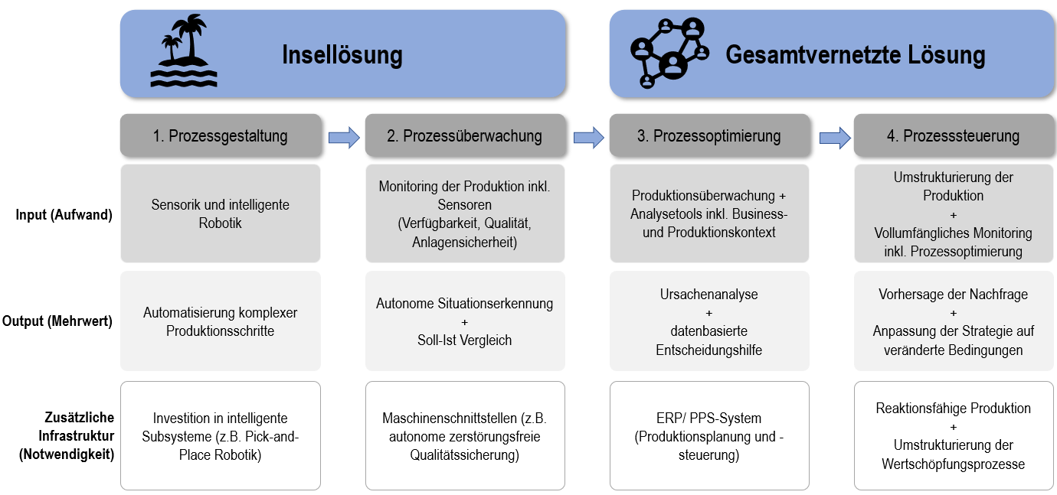

Abbildung 1: Untergliederung von KI-Anwendungen hin zu einem intelligenten Produkt bzw. intelligenten Prozess
Anhand eines risikobasierten Ansatzes kann die Notwendigkeit der Regulation von ML-Anwendungen beurteilt und für deren Hersteller wie Anwender Risikobereiche identifiziert werden. Die Relevanzeinschätzung bildet die Grundlage für die Entscheidung ob ein minderer oder sorgfältigerer Umgang entsprechend des ALARP-Prinzips (As Low As Reasonably Practicable) notwendig ist. Das Risiko einer ML-Anwendung kann anhand von sieben Dimensionen bewertet werden (vgl. Tabelle 1). Diese werden in Tabelle 1 in ihrer Bedeutung definiert und im Hinblick auf ihre Relevanz für den im Projekt betrachteten industriellen Anwendungskontext bewertet.

Tabelle 1: Dimensionen der Risikobewertung von ML-Systemen
 | Dimension | Bedeutung | Relevanz
1 | Fairness, Anti-Diskriminierung und Diversität | Bewertung hinsichtlich des Ausgrenzungspotentials von Individuen oder Menschengruppen durch die von der ML Applikation durchgeführten Entscheidungen (z.B. Bewerbungsverfahren) und/oder durch eine selektive/ ausgrenzende Datennutzung während der ML-System Entwicklung | +
2 | Autonomie und Kontrolle | Bewertung der Auswirkungen der ML-Systeme auf das menschliche Handeln und Verhalten, z.B. Beeinflussung der menschlichen Entscheidungsprozesse | ++
3 | Transparenz und Interpretierbarkeit | Bewertung hinsichtlich der Nachvollziehbarkeit und Erklärbarkeit von Funktionsweise und Entscheidungsprozessen des ML-Systems | +++
4 | Verlässlichkeit | Bewertung des ML-Systems hinsichtlich vorhandener Mechanismen bei Eingabe und Bearbeitung unsicherer, varianter und/oder fehlerhafter/manipulierter Trainings- und Testdaten inkl. Ermöglichung unabhängiger Überprüfbarkeit der Funktionsweise des Systems | +++
5 | Sicherheit | Bewertung des ML-Systems hinsichtlich negativer Einflüsse auf funktionale Sicherheit, IT-Sicherheit und Arbeitssicherheit durch systemimmanente wie umweltinduzierte Risiken | +++
6 | Datenschutz | Bewertung hinsichtlich der Beeinträchtigung der Privatsphäre und Persönlichkeitsrechte sowie der implementierten Datenschutzmaßnahmen, v.a. bezogen auf personenbezogene Daten | ++
7 | gesellschaftliches und ökologisches Wohlergehen | Bewertung hinsichtlich der Einflussnahme des ML-Systems auf demokratische Prozesse, gesellschaftliche Stabilität sowie ökologisches Gleichgewicht inkl. Wohlergehen am Arbeitsplatz | +

Die Notwendigkeit einer Schutzbedarfsanalyse und damit eines sorgfältigen Risikomanagements einer ML-Anwendung wird anhand der Dimensionen 1.-6. in dem entwickelten, nachfolgend dargestellten Tool abgefragt. Hierzu werden die Risiken in den Dimensionen (1.) Fairness, Anti-Diskriminierung und Diversität, (2.) Autonomie und Kontrolle, (3.) Transparenz und Interpretierbarkeit, (4.) Verlässlichkeit (5.) Sicherheit und (6.) Datenschutz in gering, mittel oder hoch eingestuft. Die 7. Dimension bleibt unberücksichtigt, da nicht erwartet wird, dass ML-Anwendungen in der intelligenten Fertigung Einfluss auf das gesellschaftliche Wohlergehen nehmen und eine potenziell negative Beeinflussung der Ökologie bereits in der Dimension (5.) Sicherheit berücksichtigt wird. Für die Schutzbedarfsanalyse haben die Autoren ein Excel-basiertes Prüftool entwickelt, mit dem sich das Risikopotential der KI-Anwendung beurteilen lässt. In Abbildung 2 wird das Cockpit des Tools dargestellt. Das Tool ist über den folgenden Link aufrufbar und wird zudem der Dokumentation beigefügt:

Link: https://drive.google.com/drive/u/1/folders/1kpQDnRw1iTXcDql007LPGc2plJ56PrTv

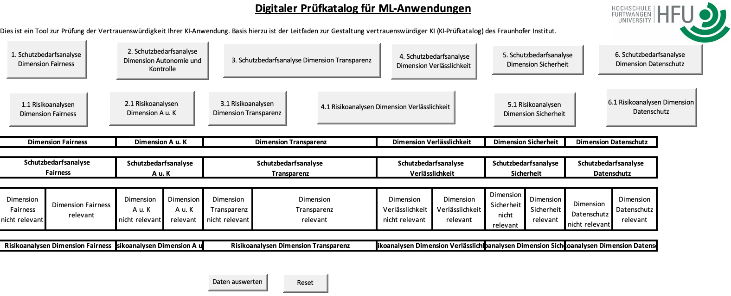

Abbildung 2: Cockpit Self-Risk-Assessment-Tool
Um Analysen durchführen zu können, müssen diese vom Anwender über die Schaltflächen im Cockpit ausgewählt werden. Zunächst ist für jede Dimension einzeln die Schutzbedarfsanalyse durchzuführen. Die Schaltflächen zur Durchführung der Risikoanalysen werden erst nach Durchführung der Schutzbedarfsanalysen freigegeben. Sofern sich der Handlungsbedarfsbaum im Cockpit grün und grau färbt, ist für die jeweilige Dimension keine Risikoanalyse mehr erforderlich. Darüber hinaus färbt sich die Schriftfarbe der jeweiligen Schaltfläche grün, um anzuzeigen, dass die Analyse abgeschlossen wurde. Bei einer Risikobewertung mit „mittel“ oder „hoch“ wird die Dimension als relevant eingestuft. Der Handlungsbedarfsbaum färbt sich orange und rot, was darauf hinweist, dass eine anschließend Risikoanalyse durchgeführt werden muss.
Die Risikoanalyse umfasst die Bewertung der ML-Anwendung anhand einer Reihe von Fragen zu den Risiken, die sich aus dem Einsatz der ML-Anwendung ergeben, sowie die Abfrage, ob bereits Analysen und Dokumentationen von Maßnahmen, die die Gefährdungen analysieren und dokumentieren, vorhanden sind. „Hat die KI-Anwendung Einfluss auf Handlungen und Wahrnehmungen von Nutzern?“ oder „Wird dokumentiert, ob und in welchem Umfang die KI-Anwendung während des Betriebs weiterlernt?“ sind zwei der zu beantwortenden Fragen. Abhängig von der Beantwortung dieser Fragen wird der Handlungsbedarfsbaum im entsprechenden Tabellenblatt und im Cockpit grün, orange, rot oder grau eingefärbt. In der nachfolgenden Tabelle wird die Farbgebung des „Ampel-Systems“ beispielhaft erläutert. Details zur Anwendung des Prüftools sind unter dem externen Link in der zugehörigen Anleitung zu finden.

Tabelle 2: Bedeutung der Farbgebung des Handlungsbedarfsbaums im Prüf Tool
Farbgebung | Bedeutung | Beispiel
Grün | - kein Handlungsbedarf  - Schutzbedarf gering  - Dimension nicht relevant  - Analyse durchgeführt | 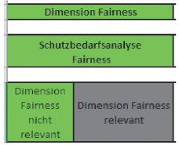
Orange | - Schutzbedarf mittel oder hoch  - Handlungsmaßnahmen in gewissem Maß erforderlich | 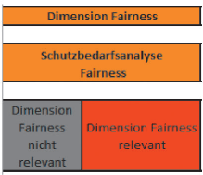
Rot | - Handlungsmaßnahmen im hohen Maß erforderlich  - Dimension relevant | 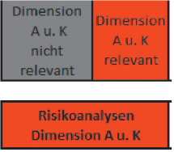
Grau | - Analyse muss nicht durchgeführt werden bzw. Aussage trifft nicht zu | 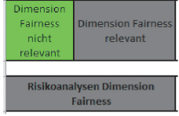

Das entwickelte Prüftool erlaubt eine erste Selbsteinschätzung der Risiken einer anvisierten ML-Lösung. Das Prüftool ist ein hilfreiches Werkzeug sowohl für Entwickler von ML-Anwendungen als auch die Anlagenverantwortlichen, die im Rahmen der Migration des ML-Systems in die intelligente Fabrik eine Risikobewertung durchzuführen haben. Maßnahmen zur Risikoreduktion müssen hiernach unternehmens- und fallspezifisch ergriffen werden.

AP 1.4 – Validierung Whitebox Modell
Für einen belastbaren Einsatz des Whitebox-Modells bedarf es eines zusätzlichen Abgleichs mit experimentellen Daten. Dieser erfolgt durch zwei wesentliche Bestandteile. Zum einen ist einzuschätzen, wie sensitiv das Modell auf die Eingangsparameter (Spaltgeometrien) reagiert zum anderen wie es die Pumpenkennlinie bei bestmöglichen Spaltgeometrieparametern abbilden kann. Es ist darüber hinaus einzuschätzen, inwieweit die Fertigungsparameter der internen Spaltgeometrien das Verhalten der Pumpen vorgibt.

Validierung des Linearen Modelles anhand Pumpe Nr. 1
Das lineare Modell wird vorerst anhand der Pumpen Nr. 1 validiert. Die folgenden Abbildungen zeigen die Validierung der Verlustströmungen auf.

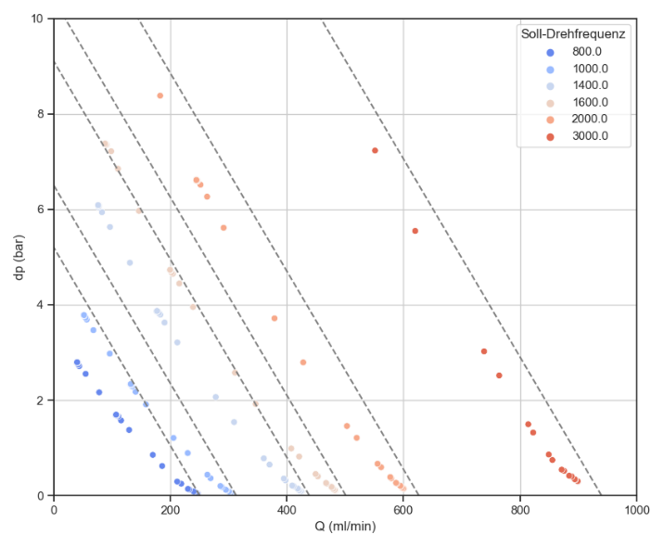 | 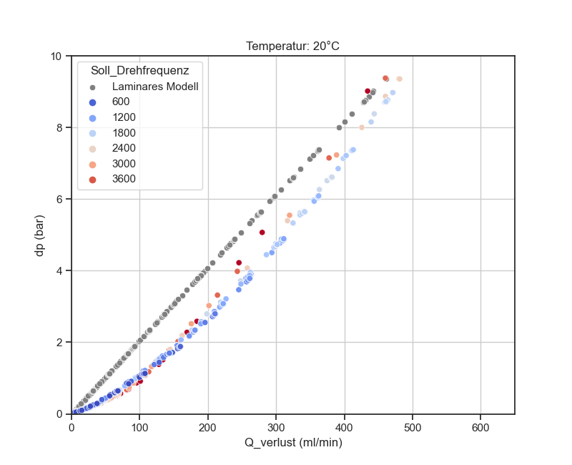
Abbildung 3: Validierung des Laminaren Modells anhand Pumpe Nr. 1
Es ist deutlich zu erkennen, dass das laminare Modell den theoretischen Volumenstrom der Pumpen trifft und an diesem Punkt geringe Abweichungen aufweist. Das ist darauf zurückzuführen, dass bei diesem Betriebspunkt keine Verluste auftreten. Es wird zudem deutlich, dass die Abweichungen bei stetig wachsendem Differenzdruck zunehmen, da hier die Verluste durch die Leckageströme innerhalb der Pumpe steigen.
Das laminare Pumpenmodell weist große Abweichungen auf und kann daher nicht zur Beschreibung der Pumpen verwendet werden. Es kann jedoch anhand des laminaren Modelles geprüft werden, wie stark die Pumpen auf Spaltänderungen reagieren. Demzufolge wird innerhalb dieses Kapitels geprüft, inwieweit die Fertigungstoleranzen der Pumpenkomponenten das Verhalten der Pumpen vorgeben.

OAT - Sensitivitätsmethode
Zur Einschätzung der Sensibilität des laminaren Modelles, wird die One-At-A-Time Sensitivitätsmethode herangezogen. Hierbei werden alle Parameter eines Modelles auf den mittleren Wert der definierten Toleranzgrenzen gesetzt und nur ein einziger Parameter geändert. Hierdurch lässt sich die Sensitivität des Modelles einschätzen. Es gilt einzuschätzen, inwieweit die einzelnen Spaltmaße der Pumpen das individuelle Verhalten beeinflussen.

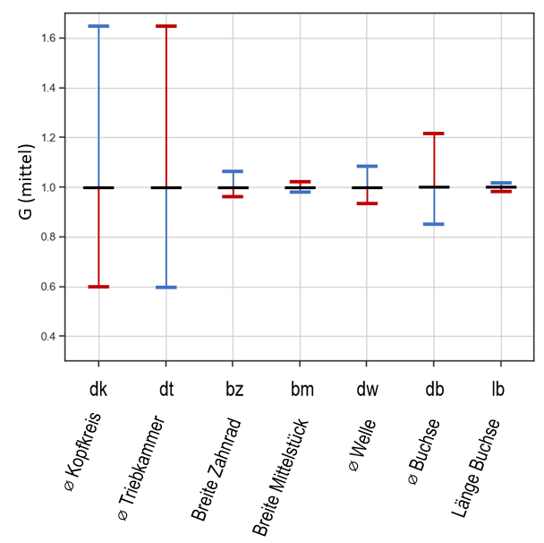

Abbildung 4: Ergebnisse der OAT Sensitivitätstechnik (Prozentuale Abweichung des Leitwertes)
Zu sehen ist jeweils der mittlere hydraulische Gleitwert des Modelles, sofern alle Geometriewerte den Mittelwert annehmen. Dieser Gleitwert ist in der Grafik mit dem Wert 1 gleichzusetzen. Die rot gekennzeichneten prozentualen Abweichungen symbolisieren die Erhöhung des einzelnen Geometriewertes, die blauen Abweichungen repräsentieren folglich die kleinsten Toleranzwerte.
Insbesondere der Kopfkreisdurchmesser und die Triebkammer beeinflussen das Verhalten der Pumpe am stärksten. Diese beidenWerte bilden den Kopfspalt des laminaren Modelles ab und zeigt eindeutig auf, dass diese das Verhalten der Pumpen maßgeblich beeinflussen.
Die nachfolgende Abbildung visualisiert das maximale Streuungsmaß, welches anhand der vorliegenden technischen Zeichnung der Pumpe bestimmt werden kann.

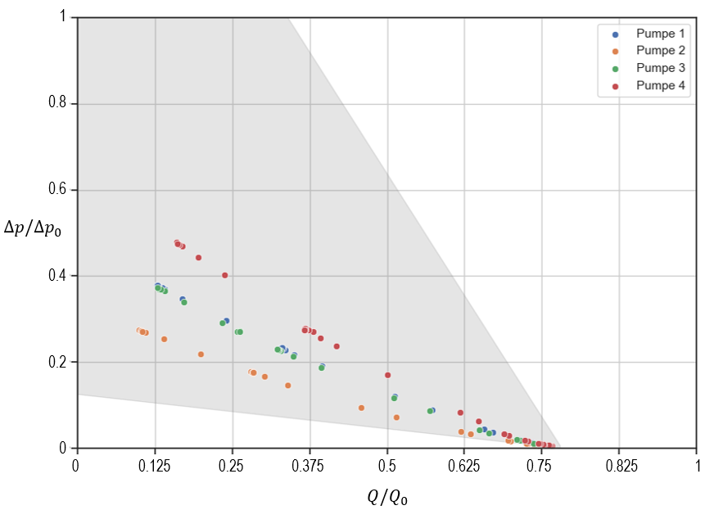

Abbildung 5: Visualisierung der Streuung durch Sensitivitätsmethodik

Monte Carlo Simulation
Das Wahrscheinlichkeitsprofil der einzelnen Bauteile lassen sich in ein Wahrscheinlichkeitsprofil der internen Spalte übertragen, welche wiederum als Inputparameter des laminaren Modelles genutzt werden können, Das Wahrscheinlichkeitsprofil der relevanten Spalte wird auf Basis einer Six Sigma Schätzung ausgelegt.

Fertigungsmaße der relevanten Parameter:
- Kopfkreisdurchmesser 10.54 mm bis 10.56 mm (Oberer Grenzwert bis unterer Grenzwert)
- Triebkammerdurchmesser: 10.58 mm bis 10.60 mm
- Breite Zahnrad: 7.48 mm bis 7.5 mm
- Breite Mittelstück: 7.525 mm bis 7.53 mm
- Durchmesser Welle: 4.472 mm bis 4.48 mm
- Durchmesser Buchse: 4.51 mm bis 4.53 mm
- Länge Lager: 13.5 mm bis 13.6 mm

$$P\left(x\right)=\frac{1}{σ⋅\sqrt{2⋅π}}e^{-0.5⋅{(\frac{x-μ}{σ})}^{2}}$$

Eine Normalverteilung mit einem Cp Wert von 1.6 wird für alle Fertigungsmaße (Mittlere Maße inkl. der Fertigungstoleranzen) angenommen und in eine Monte Carlo Simulation überführt. Aus dem angegebenen Cp Wert lässt sich das Sigma $σ$ der Fertigungsmaße berechnen. Die nachfolgende Abbildung visualisiert den Zusammenhang zwischen den Fertigungstoleranzen, dem Mittelwert $μ$ und Sigma $σ$.

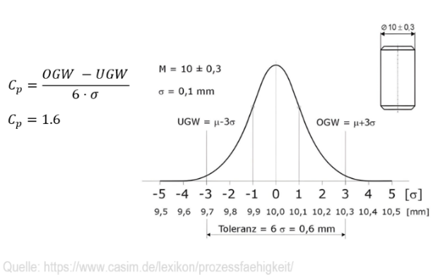
Abbildung 6: Abschätzung des Wahrscheinlichkeitsprofils (Oberer Grenzwert – OGW, Unterer Grenzwert – UWG).
Als Ergebnis der Monte Carlo Simulation lässt sich ein Wahrscheinlichkeitsprofil der Pumpenkennlinien angeben, welches in der nachfolgenden Abbildung ersichtlich ist. Die steilste Pumpenkennlinie repräsentiert die bemessenen Betriebspunkte der Pumpe Nr. 2 und die flachste die der Pumpe Nr. 12.

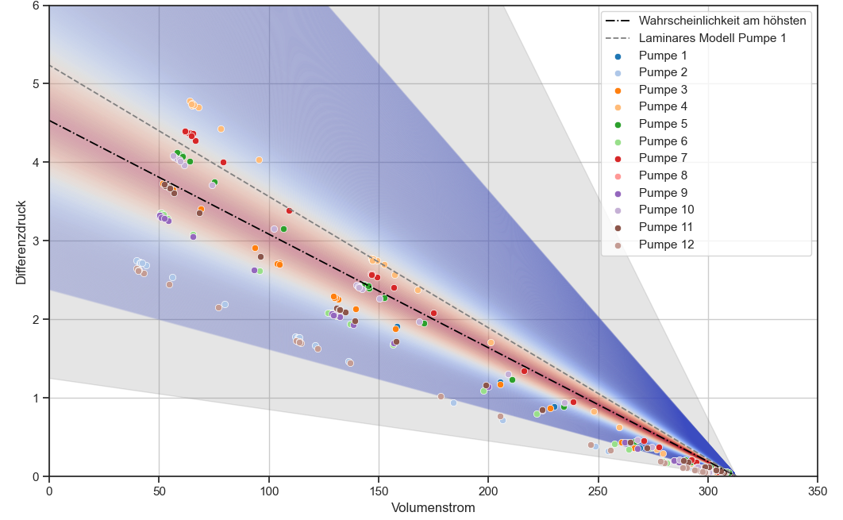
Abbildung 7: Visualisierung des Wahrscheinlichkeitsprofils der Pumpenkennlinien auf Basis des Laminaren Modelles und der Toleranzen der technischen Zeichnung (Differenzdruck [bar], Volumenstrom [ml/min]).

Validierung des linearen Modells als Regressionsanalyse
Das Regressionsmodell erster Ordnung repräsentiert das laminare (lineare) Modell. Hierbei wird ein einziger hydraulischer Widerstand ermittelt. Mithilfe dieses hydraulischen Widerstandes wird dann das Pumpenkennlinienfeld erzeugt. Die nachfolgende Gleichung repräsentiert die Gleichung für dieses Modelles für eine einzige Temperatur:

$$Q_{out}(Δp)=Q_{theo}-\frac{Δp}{R_{hyd}}=V_{theo}⋅n-\frac{Δp}{R_{hyd}}$$

Die nachfolgende Abbildung veranschaulicht die Regression auf Basis einer einzigen fixen Steigung der Pumpenkennlinie:

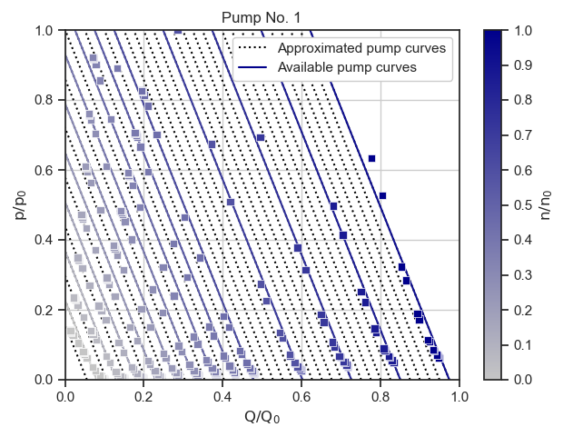
Abbildung 8: Visualisierung des Linearen Modells.
Mithilfe dieses Modelles ist eine Abschätzung möglich, wie genau das laminare Modell (das auf Spaltmaßen beruht) werden kann, wenn die Parameter des Modelles optimal auf den Datensatz eingestellt werden. Hierbei wird ein Train-Test Split von zufällig gewählten Betriebspunkten mit einem Verhältnis von 80% Trainings- und 20 % Testdaten angenommen.

Tabelle 3: Validierung der Regression 1 Ordnung.
Pumpe | 1 | 2 | 3 | 4 | 5 | 6
Training MAPE (%) | 31.41 | 23.46 | 35.2 | 9.56 | 16.31 | 16.94
Test MAPE (%) | 36.8 | 23.57 | 45.33 | 9.52 | 15.74 | 16.49

AP 1.5 & 1.6 – Erarbeitung notwendiger Sensorik und Testkonzepte & Planung und Aufbau des Prüfstands
Der im Rahmen des SmartPump-Projekts genutzte und für KI-Anwendungen konzipierte Versuchsaufbau sowie die Programmierung der Prozessleitsoftware wurden vom leitenden Verfahrenstechniker der Firma Scherzinger Pumpen entwickelt und implementiert. Mithilfe des Versuchsaufbaus sollen die für das KI-Training benötigte Datenstruktur generiert werden. Hierfür wurden als zu variierende Parameter die Fluid-Temperatur, die Drehfrequenz und die Druckdifferenz eruiert, mit derer alle im Leistungsspektrum der Pumpe darstellbaren Szenarien und Parameterkombinationen ermittelt werden können. Das Grundgestell wurde für eine hohe Steifigkeit und damit einhergehender Minimierung der Vibrationsanfälligkeit aus Aluminiumprofilen gefertigt, welche über Nutsteine miteinander fest verschraubt werden. Über zwei fünf Liter Tanks der Marke Festo wird das Zielfluid Urea in der benötigter Menge bereitgestellt. Die Tanks sind im Betrieb über Rohre mit dem außenliegenden Durchlauferhitzer verbunden, der das Zielfluid auf die zu betrachtende, für die Datengenerierung relevante, Temperatur erwärmt. Aufgrund des langwierigen Prozesses der Fluiderwärmung wird nebst den Temperatureinflüssen des Durchlauferhitzers, der Versuchsaufbau in einem Klimaschrank verbaut, welcher zusätzlich bei der Erreichung und Einhaltung der Ziel-Temperatur unterstützend mitwirkt. Die Beförderung durch das System findet über einen gewebeverstärkten PVC-Schlauch mit 8 Millimeter Innendurchmesser statt, der sowohl den maximalen Temperaturen von 60 Grad Celsius als auch den hohen Drücken bis zu 10 bar standhält und darüber hinaus Urea-beständig ist. Ein weiterer Vorteil ist die Flexibilität des Schlauchs, wodurch beim Einbau einer neuen Pumpe nicht die komplette Verankerung und Verrohrung gelöst werden muss. Für den Austausch der Pumpe ist darüber hinaus über Kugelhähne ein Ablassen des Harnstoffs Urea möglich. Da aufgrund der hohen im Laufe des Betriebs entstehenden Temperaturen Ureadämpfe entstehen können, ist eine Entlüftung der Anlage integriert, deren Ablass mit der Absauganlage verbunden ist. Die zu variierenden Druckdifferenzen, welche für die Datengenerierung benötigt werden, werden innerhalb des Versuchsaufbaus über drei getrennt oder in Kombination nutzbare Ventile eingestellt. Zur Verfügung stehen dabei zwei Nadelventile in unterschiedlicher Ausführung und ein Magnetventil mithilfe derer das Fließverhalten des Fluids gesteuert werden kann. Unterschieden werden die Nadelventile hinsichtlich ihres Durchflusskoeffizienten, einer Kennzahl für das Verhältnis aus Volumenänderung des Durchflusses pro Spindelumdrehung. In granularer Schrittweite kann demnach innerhalb von 14 Umdrehungen das Nadelventil von vollständiger Öffnung bis vollständiger Schließung verfahren werden, bei einer vom Hersteller angegebenen minimalen Leckrate von 1*10 -5 mbar l/s. Die Nadelventile fungieren dabei als übergeordnetes Druckregelungselement und sollen den Gegendruck der Pumpe nachgelagerten Peripherie simulieren. Dabei wird das Nadelventil NS-1.5 der Firma Vögtlin Instruments für kleinere Regelungsanpassungen der Druckdifferenz genutzt und das NS-3.0 für die übergeordnete Steuerung des Drucks. Über eine Elastomerkupplung ist das Nadelventil mit einem NEMA-Schrittmotor verbunden und kann mithilfe dessen stufenlos verstellt werden, wodurch verschiedenste Gegendrücke in granularer Auflösung reguliert werden können. Durch den erzeugten Gegendruck und den Druck auf der Saugseite der Pumpe wird der für das KI-Training benötigte Parameter der Druckdifferenz gebildet. Das elektronisch gesteuerte 2/2- Wege Magnetventil wird aufgrund seiner schnellen Schaltungseigenschaften (auf und zu) für die Simulierung schneller Lastwechsel im Druckbereich genutzt, um das Verhalten der KI für diese Szenarien testen zu können. Die Datenauslesung findet über das TSN-fähige Ethernet Kompaktchassis der Firma National Instruments cDAQ-9185 statt, mithilfe dessen in Kombination mit der verwendeten Prozessleitsoftware LabVIEW die Steuerung des Timings, der Synchronisation und der Datenübertragung zwischen den Modulen stattfindet. Nebst der Steuerungseinheit befinden sich im Schaltkasten der Anlage die Schrittmotorcontroller, ein USB-Hub für die Verbindung mit dem ausführenden Computer, ein Hutschienennetzteil, Sicherungen, Temperatur DIN-Schienen und Durchgangsklemmen für die Kabelverbindungen. Der vollständige Versuchsaufbau mit Hervorhebung seiner wichtigsten Komponenten ist in Abbildung 9 dargestellt

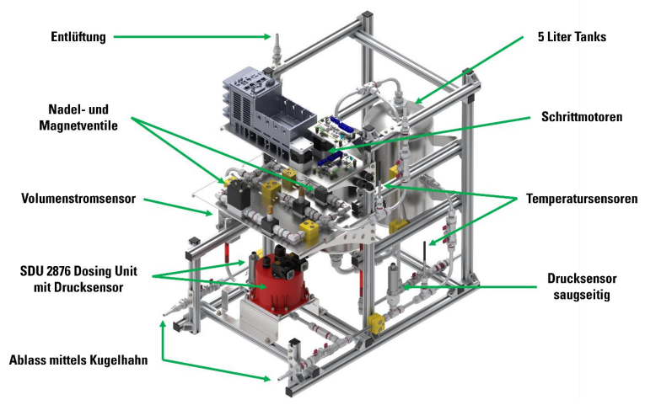

Abbildung 9: Versuchsaufbau für das SmartPump-Projekt

Zentraler Bestandteil des Versuchsaufbaus ist die geradverzahnte Außenzahnradpumpe der Firma Scherzinger Pumpen mit der Bezeichnung SDU 2876 Dosing Unit. Das Kompaktgetriebe vereint die Pumpe mit einem bürstenfreien, gleichstrombetriebenen Elektromotor innerhalb eines Gehäuses und wird über den intern entwickelten PCB Motioncontroller hinsichtlich seiner Drehfrequenz gesteuert. Die wichtigsten Rahmendaten der SDU 2876 Dosing Unit laut technischem Datenblatt sind:

Pumpenspezifisch
- Spannung Antrieb: 24 VDC
- Stromaufnahme (max): 2,5 A
- Temperaturbereich: +0…60 °C
- Max. Betriebsdruck: 9 bar
- Differenzdruck (Auslegung): 0…7,5 bar
- Volumenstrom: 3,3…1000 ml/min
- Drehzahl: 1…6000 min-1

Allgemein
- Lebensdauer: > 30.000 Stunden
- CAN-Bus-Objekte: - Soll-/Ist-Drehfrequenz
- 2x Analog Eingang
- Stromaufnahme
- Spannung
- Gewicht: 2,555 kg
- Transmitter: 0…10 bar Druck-Messbereich
-20…100 °C Temperatur-Messbereich
In Tabelle 4 sind die wichtigsten Kennzahlen der verwendeten Sensorik zusammengefasst. Da das KI-Modell die Anlage auf Grundlage des erlernten Volumenstroms regeln soll und auf dessen Datenqualität beruht, stellt der Volumenstromsensor (1) neben der Pumpe die wichtigste Komponente dar. Der verwendete Volumenstromsensor der Firma Sonotec GmbH ist speziell für geringe Volumenströme niedrigviskoser Medien ausgelegt und ist mit einer mittleren Abweichung von ± 1 Prozent dem oberen Qualitätssegment zuzuordnen. Zu beachten ist die Genauigkeits-Abhängigkeit von der Temperatur des Fluids und dem fließenden Volumenstrom. Die Messung basiert auf Ultraschallemissionen, die nach dem Time of Flight Prinzip in interpretierbare Daten umgewandelt werden. Hierfür wird die Ultraschall-Impulslaufzeit zweier schräg versetzter, emittierter Ultraschallwellen betrachtet, deren Laufzeitdifferenz in Fließrichtung des Fluids direkt proportional zur Fließgeschwindigkeit ist. Die Differenz entsteht dadurch, dass die Welle in Strömungsrichtung weniger Zeit benötigt als die Schallwelle in entgegengesetzter Richtung, um den Sensor auf der Gegenseite zu erreichen. Die durchschnittliche Messgeschwindigkeit beträgt 20 Millisekunden, mit schnellstmöglicher Geschwindigkeit von 4 Millisekunden. Über die Nadel- und Magnetventile werden die Druckdifferenzen variiert und mithilfe von zwei elektronischen Drucksensoren getrennt für Saug- und Druckseite festgestellt. Die Drucksensoren ermitteln die anliegenden Drücke als Relativdrücke im Verhältnis zu einem festen Druck. Der anliegende Druck verformt eine Membran und überträgt diese auf einen integrierten Dehnungsmessstreifen, dessen elektrische Widerstandsänderung über eine Brückenschaltung in ein elektrisches Signal umgewandelt. Die Messung der Fluidtemperatur findet über mehrere PT100 Temperaturfühler mit der Genauigkeitsklasse A (nach DIN EN 60751) statt. Bei den genutzten Platin-Widerstandsthermometern wird der durch Temperaturveränderungen auftretende Spannungsabfall über den elektrischen Widerstand bemessen und als interpretierbare Temperatur ausgegeben. Die Drehfrequenz der Pumpe wird mithilfe von drei Hall-Sensoren ermittelt, die als Zähler der magnetischen Impulse fungieren und die Drehzahl pro Minute ausgeben.

Tabelle 4: Genauigkeit, Messbereich und Geschwindigkeit der verwendeten Sensorik
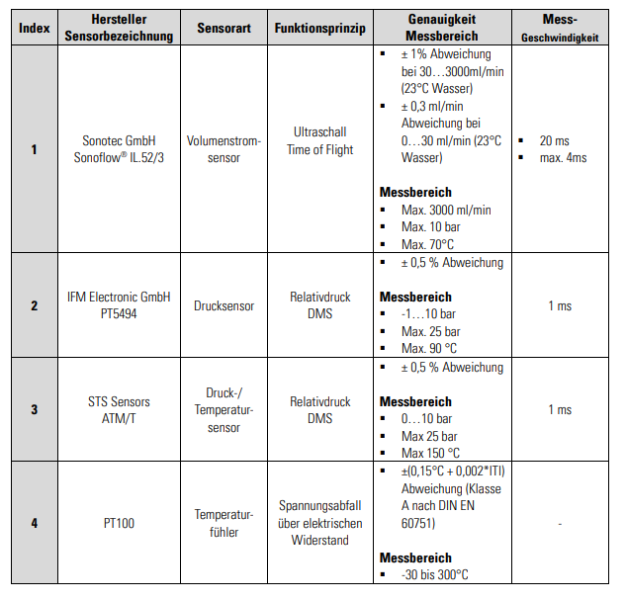

Volumenstromsteuerung (Black Box Modell)
In diesem zweiten Arbeitspaket erfolgt die Erstellung eines Blackbox-Modells (KI-Modell) zur detaillierten Abbildung der Pumpenperformance sowie für die KI-basierte Volumenstromsteuerung. Bisher ist für die Steuerung kostenintensive Sensorik in den Dosiersystemen notwendig. Das Ziel ist, diese Sensorik mit Hilfe der KI zu eliminieren oder mindestens erheblich zu reduzieren. Dies erhöht die Systemdynamik, spart Kosten/ Ressourcen ein und reduziert den Wartungsaufwand. Die Umsetzung bedarf vorerst umfangreicher Messdaten verschiedenster Parameterkombinationen, deren Vorselektion und Bewertung. Vor dem Hintergrund einer schwankenden Pumpenperformance aufgrund von Fertigungstoleranzen wird die Pumpencharakteristik von 12 Pumpenaggregaten unterschiedlicher Chargen erstellt. Anschließend erfolgt die Überführung mit Hilfe geeigneter KI-Verfahren (mathematische Verfahren, Machine-Learning-Modelle oder neuronaler Netze) in ein Blackbox-Modell zur Pumpensteuerung.

AP 2.1 Datenerhebung (hydraulisch, mechanisch, elektrisch) am Prüfstand
In Tabelle 5 wird sowohl das Leistungsspektrum wie auch die jeweilige Schrittweite für die Datengenerierung definiert und orientiert sich an den zu erwartenden Umgebungseinflüssen des betrachteten Systems:

Tabelle 5: Zu betrachtendes Leistungsspektrum der Pumpe und zugehörige Schrittweite für die Datengenerierung
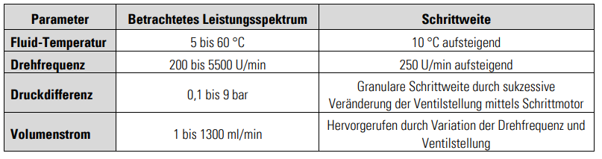

Der Volumenstrom- und der Druckdifferenzbereich bedingen sich durch die anderen Parameter beziehungsweise durch die Einstellung der Ventile. Aufgrund der langwierigen Einstellung der Temperatur durch den Klimaschrank und des unterstützend agierenden Durchlauferhitzers, stellt die Fluidtemperatur den maßgebenden Index dar und die Datengenerierung wird demnach pro Temperaturschrittweite als Gesamtdurchlauf mit Variation aller genannten Parameter durchgeführt. Da ein kompletter Durchlauf der Datenerhebung annähernd eine vollständige Arbeitswoche in Anspruch nimmt, wurde darüber hinaus die Steuerung der Anlage und die dazugehörige Datenerhebung als vollautomatisierte Ablaufsteuerung mittels der Prozessleitsoftware LabVIEW implementiert. LabVIEW ist eine grafische Programmierumgebung der Firma National Instruments mithilfe derer automatisierte Forschungs-, Validierungs- und Produktionssysteme entwickeln werden können. Mithilfe der Software wird ein Steuerungsprotokoll mit den zu variierenden, definierten Paramatern eingelesen, auf Grundlage dessen die Fluid-Temperatur über den Klimaschrank und den Durchlauferhitzer eingestellt, die Ventilsteuerung entsprechend die Druckeinstellungen reguliert und die Drehfrequenz der Pumpe variiert wird. Die Anlage verarbeitet diese Anweisungen und führt die Datengenerierung Live aus, die ermittelten Sensorwerte werden über die Steuerungseinheit cDAQ-9185 verarbeitet, über die in LabVIEW zur Verfügung gestellte Schnittstelle an den ausführenden PC übermittelt und dort lokal gespeichert. Erfasst werden sowohl die Soll- als auch die Ist-Drehfrequenz, da insbesondere bei hohen Drehzahlen in Kombination mit starken Druckdifferenzen der verbaute Motioncontroller der Pumpe die Drehfrequenz erheblich reduziert, um einer Beschädigung präventiv entgegenzuwirken. Des Weiteren werden die Sensorwerte der verschiedenen Temperatursensoren ausgelesen, die Öffnungsgrade der Ventile, die Daten der Drucksensoren, zusätzliche Kennwerte der Pumpe wie die PCB-Temperatur (Chip) und Stromaufnahme sowie die aus den Einstellungen des Steuerungsprotokolls resultierenden Volumenströme. Die mittels der Steuerungssoftware LabVIEW festgelegte Abtastrate der Sensoren lag bei 500 Hz, wobei über jeweils 10 Messpunkte der Mittelwert gebildet wurde, um Ausreißer innerhalb der Daten frühzeitig zu unterbinden. Somit stehen für das Training der KI pro Parametervariation Messreihen mit ungefähr 55 Datensätze zur Verfügung.

AP 2.2 Datenaufbereitung
Die Datenvorverarbeitung umfasst mehrere Schritte, die sicherstellen, dass die Daten in einer Form vorliegen, die für das Training des neuronalen Netzes geeignet ist. Zunächst wird die Datenbereinigung vorgenommen, um die Qualität der Daten zu gewährleisten. Fehlende Werte in den Datensätzen werden identifiziert und entsprechend behandelt. Dies kann durch Imputation geschehen, bei der fehlende Werte durch Schätzungen ersetzt werden, oder durch das Entfernen der betroffenen Datenpunkte. Zusätzlich werden die Grenzen der Daten ermittelt, in denen entweder die Sensorik oder die Pumpe selbst keine belastbare Datenqualität ermöglicht. Die sind beispielsweise niedrige Volumenströme unter 5 Milliliter pro Minute oder im Druckbereichen größer 8 bar. Ein weiterer wichtiger Aspekt der Datenbereinigung ist die Erkennung und Behandlung von Ausreißern, die die Modellleistung negativ beeinflussen könnten. Dies kann durch statistische Methoden oder durch manuelle Überprüfung erfolgen. Die sind beispielsweise Datensätze, in denen die Sensorik negativ auf Umwelteinflüsse reagiert. Im Zuge der Analyse hat sich herausgestellt, dass das ultraschallbasierte Messverfahren des Volumenstromsensors anfällig für Luftblasen innerhalb des Systems ist und erhebliche Outlier verursacht. Dementsprechend müssen diese eliminiert werden. Nach der Bereinigung folgt die Datenumwandlung. Hierbei werden die Daten skaliert, um sicherzustellen, dass alle Features im gleichen Wertebereich liegen. Diese Normalisierung ist wichtig, um die Konvergenz des Trainingsprozesses zu verbessern. Ein weiterer wichtiger Schritt ist das Feature-Engineering. Dabei werden die wichtigsten Features identifiziert, die für die Vorhersage relevant sind. Dies erfolgt durch Korrelationsanalysen, domänenspezifisches Wissen und Try and Error.
Die Daten werden in Trainings- und Testdatensätze aufgeteilt, um die Leistung des KI-Modells evaluieren zu können. Ein typisches Verhältnis ist 80:20 oder 70:30. Um die Robustheit des Modells zu überprüfen und Überanpassung zu vermeiden, werden Kreuzvalidierungstechniken verwendet. Diese Schritte sind entscheidend, um sicherzustellen, dass die Daten in einer Form vorliegen, die eine effektive und effiziente Modellierung ermöglicht. Eine sorgfältige Datenvorverarbeitung trägt maßgeblich zur Genauigkeit und Zuverlässigkeit des KI-Modells bei.

Korrektur der Volumenstromsensordaten
Im Zuge der Validierung der Datensätze hat sich herausgestellt, dass der genutzte Volumenstromsensor für Wasser und nicht das Zielfluid Urea kalibriert ist, demnach waren alle bereits aufgenommenen Datensätze fehlerhaft (durchschnittlich 18,2% Abweichung) und bedürfen einer Korrektur. Hierfür wurde der Versuchsaufbau um eine auf Dehnungsmessstreifen basierende Wägezelle erweitert, um die Differenz zwischen den Wasser und Urea-Datensätze eruieren zu können. Der Smart-Pump Versuchsaufbau wurde zusätzlich um zwei 2l- Tanks ergänzt, wobei die Aufhängung der Tanks über die Wägezelle als Verbindungsstück zum Rest der Anlage verbunden ist. Darüber hinaus wurde eine zusätzliche Pumpe angebracht, um die Tanks schneller entleeren zu können. Ohne diese zusätzliche Pumpe fließt Urea sehr langsam ab und hat eine stark verzögerte Datenerhebung zur Folge. Für die Ermittlung der Masseströme in Abhängigkeit der unterschiedlichen Betriebstemperaturen wurde der Versuchsaufbau im Klimaschrank betrieben. Zusätzlich wurden die Daten für verschiedene Drehfrequenzabstufungen generiert.
Die Herausforderung sind die Stoffeigenschaften von Urea, die sich von Wasser erheblich unterscheiden. Die Dichte von Urea nimmt steigender Temperatur ab. Der genaue Verlauf ist in Abhängigkeit der Datenquelle bei niedrigeren Temperaturen schwächer und fällt mit steigenden Temperaturen (ab 40°C) steiler ab. Die Dichte in Abhängigkeit der Konzentration ist über die Temperatur linear steigend. Bei 32,5%-tiger Konzentration, wie meistens im SCR-Prozess genutzt, weist Urea eine Dichte von 1,08 g/cm3 bei 22°C auf. Die dynamische Viskosität von Urea nimmt mit steigender Temperatur ab und verhält sich invertiert zum Dichteverlauf. Bei niedrigen Temperaturen bis 40°C fällt die dynamische Viskosität stark ab und flacht dann ab. Bei 20°C besteht eine dynamische Viskosität von ungefähr 1,4 mPas. Im Vergleich zu Wasser ist die dynamische Viskosität höher und weist eine flacherer Kurve auf, sodass die prozentuale Differenz zwischen den Kurven mit steigender Temperatur ebenfalls steigt. Urea ist darüber hinaus abhängig von der Scherrate. Mit steigender Drehzahl hat sich die Abweichung zwischen den auf Wasser kalibriertem SonoFLow und dem mittels Wägezelle bestimmten Massestrom deutlich reduziert; eine zusätzliche Reduzierung ging mit steigender Temperatur einher. Dies lässt darauf schließen, dass Urea abhängig von der dynamischen Viskosität, der Temperatur und der zugrundeliegenden Scherrate ist. Bei niedrigeren Temperaturen und Scherraten ist die Viskosität höher. Bei höheren Temperaturen und Scherraten ist die Viskosität niedriger.
Die Stoffeigenschaften Urea wurden durch das Labor ASG-Analytik untersucht und die Viskosität, die Schubspannung und die Dichte für verschiedene Temperaturen und Scherraten bestimmt. Dabei hat sich gezeigt, dass Urea ein nicht-newtonisches Fluid ist und den dilatanten Fluiden zugeordnet wird. Durch die Messungen wurde darüber hinaus die erhebliche Abhängigkeit von der Temperatur und der Scherrate belegt und sich in der Förderleistung niederschlägt. Um die fehlerhaften Volumenstrommessungen des SonoFlows zu korrigieren und an die Stoffeigenschaften des Zielfluids Urea anzugleichen wurden die Daten in 2 Schritten angepasst. Eine Korrektur rein über die chemischen Stoffeigenschaften ist aufgrund der Komplexität aus den wechselwirkenden Temperatur-, Dichte- und Drehzahlabhängigkeiten nicht möglich.
1. Um die Dichteabhängigkeit der Daten zu korrigieren, wird zunächst ein Korrekturfaktor zur Angleichung zwischen Wasser (Kalibriertes Messmedium des SonoFLows) und Urea ermittelt. Hierfür wird eine Regression (Polynom 2. Grades) über die prozentuale Differenz zwischen den Dichten von Wasser und Urea ermittelt über die Temperatur von 5 bis 80 °C. Dieser Korrekturfaktor in Abhängigkeit der Temperatur wird dann auf die Rohdaten angewandt.
2. Zusätzlich zu dem Korrekturfaktor für die Dichteeigenschaften ist die Angleichung der Rohdaten in Abhängigkeit der Drehfrequenz vorzunehmen. Hierfür wird für jede Temperaturabstufung der Smart-Pump-Daten ein drehzahlabhängiger Korrekturfaktor mittels einer Regression (Polynom 2. Grades) gebildet
Durch die beiden Korrekturfaktoren werden sowohl alle Dichte-, Temperatur- und Drehzahlabhängigen Unterschiede zwischen der fehlerhaften Wassermessung und der eigentlich fließenden Ureamessung angeglichen. Die Auswirkung durch die Korrektur ist zum einen ein generell höherer Volumenstrom zum anderen eine geringere Temperaturabhängigkeit

AP 2.6 Validierung des KI-basierten Applikationsprogramms in der Referenzanlage
Die Validierung der Modelle findet in der eigens hierfür aufgebauten zweiten Referenzanlage statt. Um die Modelle vollumfänglich testen zu können wurden die vollständige Parameterbandbreite aus Temperatur-, Druckdifferenzen und Drehzahlabstufungen überprüft. Zusätzlich wurde das Verhalten bei verschiedenen Umwelteinflüssen wie zum Beispiel einem schnellen Druckanstieg oder Abfall überprüft, sowie das Verhalten in Grenzbereichen wie hohen oder sehr niedrigen Drehzahl- und Druckbereichen. Um diese validierenden Tests durchführen zu können wurde in das übergeordnete Prozessleitsystem LabVIEW ein Python-Baustein genutzt mithilfe dessen die KI-Modelle performant getestet werden konnten. Eine Steuerung, die rein nur auf der Grundlage der KI-Volumenstromvorhersage agiert wurde hierfür implementiert.
Die Regelung findet mittels eines PID-Regler statt der durch Finetuning auf das Aufgabengebiet zugeschnitten wurde. Ein PID-Regler (Proportional-Integral-Derivative-Regler) ist ein Regelungssystem, das zur Steuerung von Prozessen eingesetzt wird. Es ist eines der am häufigsten verwendeten Regelungssysteme und wird in einer Vielzahl von Anwendungsbereichen implementiert, von der Temperaturregelung bis zur Drehzahlregulierung von Motoren. Der PID-Regler basiert auf einem Feedback-Mechanismus, der die Abweichung des Prozesses von seinem gewünschten Zielwert erfasst und eine Regelung berechnet, um diese zu minimieren. Der Regler setzt sich aus drei Komponenten zusammen: dem proportionalen, dem integralen und dem derivativen Anteil. Der proportionale Anteil des Reglers reagiert direkt auf die Abweichung zwischen dem aktuellen Wert des Prozesses und dem gewünschten Zielwert. Je größer die Abweichung, desto größer ist die Korrektur, die der proportionale Anteil an der Regelung vornimmt; dies geschieht proportional zur Abweichung und wird daher als proportionaler Anteil bezeichnet. Der integrale Anteil des Reglers berücksichtigt die Zeit, die der Prozess benötigt, um auf Änderungen der Eingabe zu reagieren. Wenn die Abweichung über einen längeren Zeitraum besteht, erhöht der integrale Anteil die Korrektur des Reglers, um die Abweichung schneller kompensieren zu können. Dies geschieht durch Integration der Abweichung über die Zeit und wird demnach als integraler Anteil bezeichnet. Der derivative Anteil des Reglers reagiert auf die Geschwindigkeit, mit der sich die Abweichung ändert. Wenn die Abweichung schnell zunimmt, erhöht der derivative Anteil die Korrektur des Reglers, um die Änderung der Abweichung schneller auszugleichen. Hierfür findet die Differenzierung der Abweichung über die Zeit statt. Die drei Komponenten des Reglers werden miteinander kombiniert, um eine optimale Regelung hinsichtlich der benötigten Zeit und der Geschwindigkeit zur Erreichung des Zielwerts zu ermöglichen. Für die Drehzahlregelung des Motors und damit die Steuerung des Volumenstroms wurden niedrige PID-Werte genutzt um eine möglichst schnelle Regelung, im Falle von sich schnell ändernden Prozessparameter, zu ermöglichen.
Der übergeordnete Aufbau der KI-gestützten Steuerung des Dosiersystems unterteilt sich in vier Bearbeitungsprozesse; diese werden in chronologischer Abfolge durch die Prozessleitsoftware bearbeitet. Die Steuerung des Systems wird mittels einer PID-Regelung realisiert, dessen Ziel-Volumenstrom über die entsprechende Variierung der Drehfrequenz gefördert werden soll. Zunächst werden die im Rahmen des Betriebs ermittelten und für die KI-Vorhersage benötigten Sensorwerte der Drehfrequenz, Fluid-Temperatur und Druckdifferenz dem darauffolgenden Prozessbaustein der Python-Schnittstelle bereitgestellt. Der Baustein der Python-Schnittstelle liest das hinterlegte Python-Skript ein und führt dessen definierte Def-Funktion aus. Innerhalb des Skripts findet zu Beginn eine einmalige Initialisierung der hinterlegten KI-Modelle für den Closed- und Open-Loop statt; im Zuge dessen werden die benötigten Python-Bibliotheken sowie die Modelle geladen. Die Def-Funktion beinhaltet die Datenvorverarbeitung in Form der Reduzierung der Nachkommastellen sowie die Skalierung der Input-Daten, welche durch den vorangegangenen Baustein bereitgestellt wurden. Aus dieser Volumenstromvorhersage wird wiederum in Schritt 4 mittels des PID-Reglers eine anzufahrende Drehfrequenz abgeleitet, die entsprechend den proportionalen, integralen und derivativen Parametern ermittelt wird. Dieser Prozess findet iterativ entsprechend der definierten Abgreifrate statt; limitiert ist dies lediglich durch die für die KI-Volumenstromvorhersagen benötigte Rechenkapazität des genutzten Endgeräts. Im Zuge der Praxistest konnte mit einem gängigen Laptop als Endgerät eine Vorhersagegeschwindigkeit zwischen 0,04 und 0,1 Sekunden erreicht werden.
Um das Verhalten des PID-Reglers und der zugrundeliegenden KI-Vorhersage analysieren zu können wurden verschiedene Zielvolumenströme definiert, das Verhalten bei sich langsam ändernden Drücken und schnellen Sprungantworten getestet und die Anfälligkeit gegenüber Lufteinschlüssen im Medium überprüft. Abbildung 10 zeigt einen Test der KI-gestützten Pumpensteuerung bei einer Temperatur von 20°C und dem Fluid Urea. Aufgetragen sind in diesem der Volumenstrom, die Druckdifferenz und Drehfrequenz im zeitlichen Verlauf. Wie den Graphen des Volumenstroms zu entnehmen sind, folgen die Werte der Durchflussmessung und die der mittels KI vorhergesagten Werte einander. Abweichungen treten in den Bereichen auf, wo der Messbereich der Drucktransmitter überschritten wird. Gegenüber Messwertschwankungen, die u.a. aus Lufteinschlüsse im Fördermedium entstehen, erweist sich die KI als sehr robust. Ausschlägen, wie im Kurvenverlauf der gemessenen Volumenstromwerte ersichtlich sind, treten nicht auf.

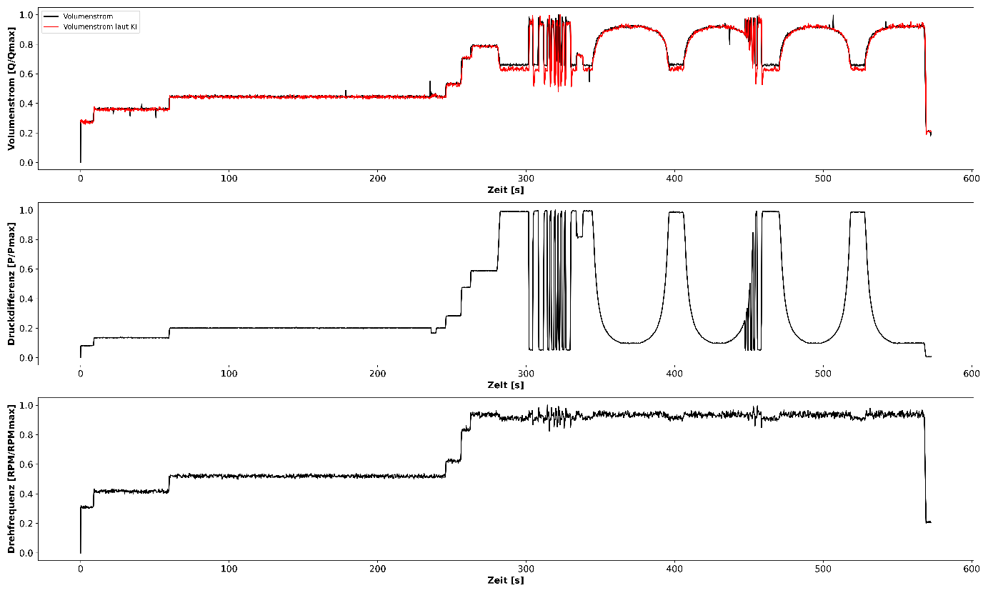

Abbildung 10: KI-gestützte Pumpensteuerung mittels PID-Regler bei externem Einfluss

Um sich langsam veränderte Druckwerte simulieren zu können wurde das im Versuchsaufbau verbaute Nadelventil von einer vollständigen Öffnung auf einen Öffnungsgrad von 10 Prozent verfahren. Diese zeigen sich in Abbildung 10 als parabelförmige Druckverläufe und simulieren eine stetige Lasterhöhung des Systems. Die Volumenstromvorhersage durch die KI ist in ihrer Vorhersage konsistent und in vergleichbarer Geschwindigkeit zum Volumenstromsensor. Der sich hier aufzeigende Vorteil der KI im Vergleich zum Sensor ist die nicht vorhandene Anfälligkeit für Verunreinigungen wie Luftblasen in der Verrohrung, die sich durch kurzfristige Spikes im Graph zeigen. Eine Regelung auf den Wert des Volumenstromsensors hätte an dieser Stelle eine schlagartige Anpassung der Drehfrequenz und damit einer inkonsistenten Regelung zur Folge gehabt. Zusätzlich zu dem Anfahren vorgegebener Zielvolumenströme und dem Test von langsamen Druckveränderungen wurde zusätzlich auch Sprungantworten, also schlagartige Änderungen innerhalb des Systems, getestet. Hierfür wurde das im Versuchsaufbau integrierte Magnetventil geöffnet oder geschlossen. Dies zeigt sich in Abbildung 10 als schlagartige Änderungen in der Druckdifferenz. Durch die schnelle Anpassung der Drehfrequenz zeigt sich, dass die Vorhersagegeschwindigkeit der KI ausreichend ist, um auf sich schnell ändernde Umgebungseinflüsse reagieren zu können.
Das Verhalten der KI konnte für eine Vielzahl an weiteren Umgebungsparameter wie anderen Temperaturen, Grenzbereiche sehr hoher und niedriger Druckdifferenzen wie auch den kompletten Drehzahlbereich der Pumpe getestet und validiert werden. Demnach steht eine autonom arbeitende, validierte und erprobte KI-basierte Volumenstromsteuerung zur Verfügung. Im Hinblick auf die im weiteren Projekt geplante Konzeptionierung des EOL-Prüfstands zeigen diese Erkenntnisse auf, dass die KI wie auch der derzeitige Versuchsaufbau geeignet wäre, um eine abschließende Validierung und Kalibrierung vor Kundenauslieferung gewährleisten zu können. Wie sich aber bereits in den Arbeitspaketen 2.3 bis 2.5 gezeigt hat ist aufgrund der Fertigungstoleranzen und der dadurch stark variierenden Pumpenkennlinien eine große Datenmenge notwendig und für jede Pumpe aufzunehmen.

Verschleißkorrektur über Lebensdauer
Jede Pumpe unterliegt einem Verschleiß, welcher sich direkt auf die Förderleistung auswirkt. Diese Veränderungen müssen, zur Gewährleistung der Dosiergenauigkeit über die Lebensdauer, entweder durch neue Kalibrierungen regelmäßig ausgeglichen oder mittels Korrekturfunktion im KI- Modell egalisiert werden. Zur Entwicklung entsprechender Funktionen sind durch Grundlagenforschung und unter Beihilfe der Ergebnisse aus AP1.2 signifikante Messsignalcharakteristika als auch autonome Testprozesse zu erarbeiten. Dementsprechend sind für Pumpen mit unterschiedlichem Verschleißzustand relevante Kennlinien aufzunehmen. Darauf aufbauend erfolgt die Bewertung und Analyse der Daten. Dabei steht die Entdeckung spezifischer Signalverlaufscharakteristika im Vordergrund, aus deren Eigenschaften entsprechende Korrekturalgorithmen für das KI-Modell sowie Prüfprozeduren abgeleitet werden. Nach der Implementierung in das aus AP2 bereits vorhandene Modell, schließt sich eine Validierung in der Referenzanlage an.

AP 3.1 Datenerhebung im Verschleißzustand der Pumpe am Prüfstand
Um eine große und belastbare Datenbasis für die Entwicklung des Verschleißalgorithmus aufzubauen ist ein geeignetes Vorgehen für den künstlichen Alterungsprozess zu eruieren. Hierfür wurden zwei Ansätze getestet:
- Verschleiß mittels destilliertem Wasser
Destilliertes Wasser weist sehr schlechte Schmiereigenschaften auf und ist damit optimal geeignet mechanische Bauteile durch die entstehende Reibung zu verschleißen. Um den Verschleißprozess zusätzlich zu beschleunigen wurde eine iterative Belastungsabfolge gewählt. Diese besteht aus einer 40s Förderung bei maximaler Drehzahl in Förderrichtung, einer anschließenden Förderung auf ein geschlossenes Ventil wodurch maximale Drücke von 10bar entstehen und darauffolgenden Förderung entgegen der eigentlichen Förderrichtung mit kurzfristigem Trockenlauf der Pumpe. Diese Iterationsschleife wurde über mehrere hundert Stunden Dauerbetrieb umgesetzt. Das gewählte Vorgehen hat sich aber als nicht zielführend herausgestellt, da die Pumpen auch nach 500 Stunden intensiver Belastung keine nennenswerten Verschleißerscheinungen im Volumenstrom oder dem Druckaufbau durch die Pumpen aufwiesen. Das Verfahren zeigt aber auf, dass die Pumpen vor einem Abfall im Volumenstrom zunächst bessere Förderleistungen aufweisen gegenüber ihres Ausgangszustandes. Dies ist zurückzuführen auf die schleifenden Eigenschaften des Fluids, wodurch Fertigungsungenauigkeiten erodiert werden und ein besseres Ansaugverhalten der Pumpe zur Folge hat. Bemerkbar macht sich dieses Verhalten in einer steigenden Pumpenkennlinie und wird in Abbildung 11 ersichtlich. Da für einen validen Verschleißalgorithmus eine Vielzahl von Daten von unterschiedlichen Pumpen benötigt werden, ist ein Verfahren zu eruieren mit denen die Pumpen schneller und gezielter verschlissen werden können.

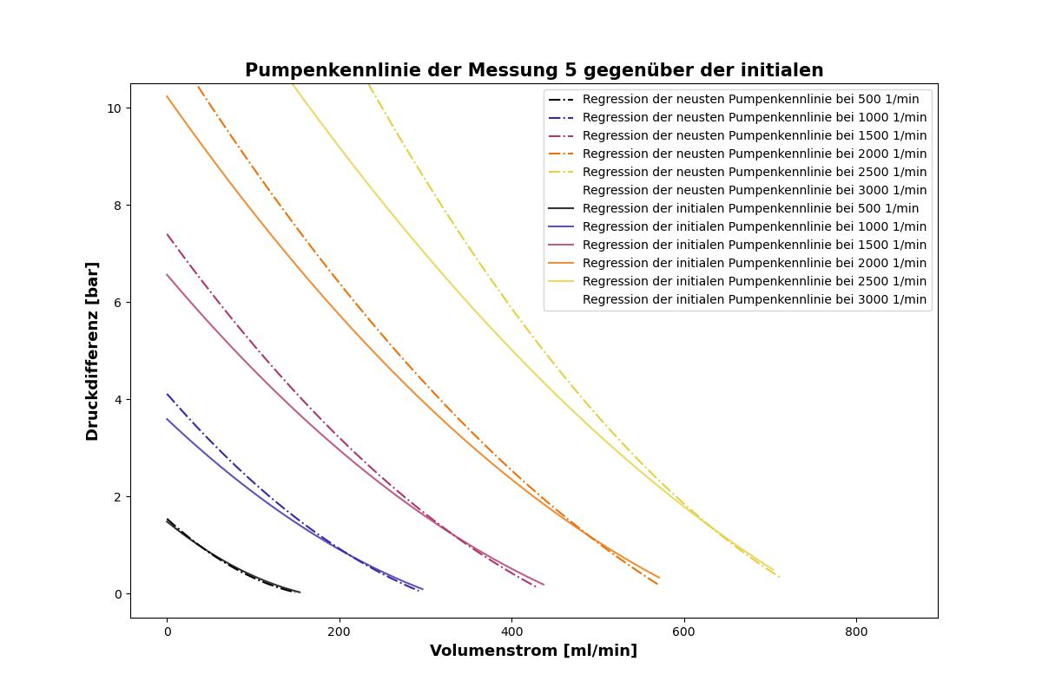
Abbildung 11: Anfängliches Ansteigen der Pumpenkennlinie bevor Verschleißerscheinungen eintreten

- Verschleiß mittels Verunreinigung durch Arizona Dust
Um den künstlichen Alterungsprozess der Pumpe zu beschleunigen und die entsprechenden Verschleißcharakteristika schneller ermitteln zu können wird mit Arizona Dust ein aggressiveres Medium gewählt. Arizona Dust ist ein auf die Partikelgröße genormtes Pulver, welches in verschiedenen Körnungsgrößen verfügbar ist. Für die Verschleißfahrten wurde eine Dosierung von 0,05g pro 10 Liter eruiert mit der Körnungsgröße A2 (A1 sehr fein – A4 grob). Mit den Verschleißfahrten sollen zwei Ansätze für die Bewertung des Verschleißgrades verfolgt werden. Zum einen sollen anhand der Pumpenkennlinien der Verschleiß bemessen werden und zum anderen durch die Beschleunigungsdaten, die sich im Zuge des Verschleißes verstärken. Hierfür wurde ein entsprechendes Vorgehen entwickelt, um beide Datensätze erheben zu können. Die Pumpe fördert für eine halbe Stunde das Arizona-Dust-Wassergemisch bei einer Drehzahl von 4.000 Umdrehungen pro Minute. Anschließend wird die Pumpe im Smart-Pump-Versuchsaufbau verbaut und die Pumpenkennlinien für vier Anlagenkennlinien ermittelt. Dies wird durch verschiedene Ventilöffnungsgrade simuliert und bildet die Grundlage für die Interpolation des vollständigen Kennlinienfeldes. Damit kann das komplette Spektrum der Pumpe in dem sie sich im Feld bewegen kann abgedeckt. Zusätzlich zu den Pumpenkennlinien werden in einem gesonderten, für Schwingungsmessungen optimierten Versuchsaufbau die Beschleunigungsdaten aufgenommen. Hierfür wird ein sogenanntes Campbell-Diagramm erstellt, dass die Schwingungsdaten in Abhängigkeit der Drehzahl aufzeigt. Hierfür werden Drehzahlen in festen Abständen von 50 Umdrehungen pro Minute aufsteigend über den kompletten Drehzahlbereich der Pumpe variiert und pro Schritt eine 1s dauernde Beschleunigungsmessung durchgeführt. Aufgenommen werden diese Daten mit einem piezoelektrischen Beschleunigungsmesser, der sich am Pumpenkopf befindet bei einer Abtastrate von 25.600Hz. Die ermittelten Schwingungsdaten werden anschließend mittels einer Fast-Fourier-Transformation (FFT) vom Zeit- in den Frequenzbereich überführt und als Funktion der Drehfrequenz dargestellt. Somit entsteht ein pseudodreidimensionaler Plot der Beschleunigungsdaten über das Leistungsspektrum der Pumpe darstellt. Im Campbell-Diagramm wir auf der x-Achse die Drehzahl, auf der y-Achse die Frequenz und in der pseudo-z-Achse die Amplitudenhöhe der FFT als Farbskala dargestellt. Dies ermöglicht eine Analyse der Beschleunigungsdaten über den kompletten Leistungsbereich der Pumpe und lässt anhand der Veränderung der Beschleunigungsdaten-Amplitudenhöhe Rückschlüsse auf den Verschleißgrad der Pumpe zu. Darüber hinaus können die Daten auch einzeln pro Drehzahlstufe analysiert und verglichen werden. Abbildung 12 zeigt die Auswirkungen von Verschleiß im Campbell-Diagramm auf.

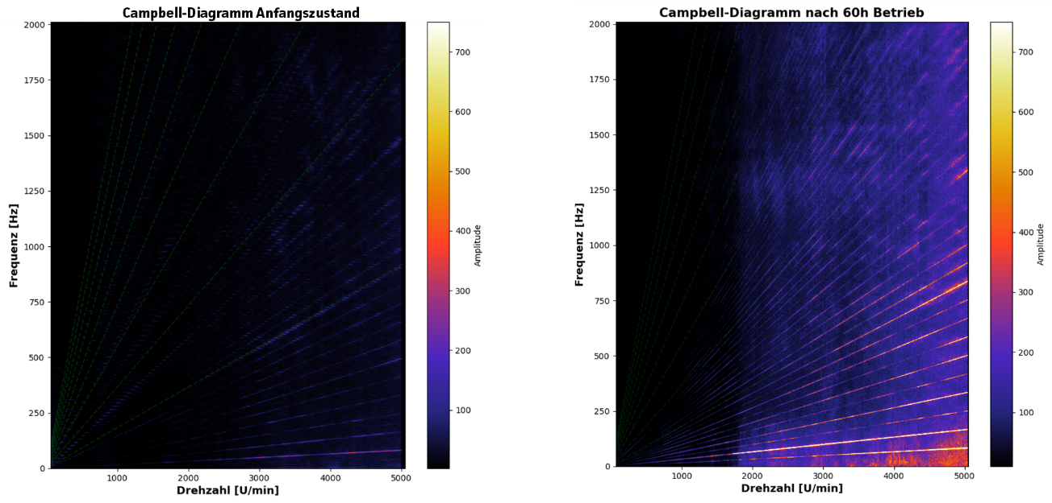

Abbildung 12: Darstellung des Verschleißes im Campbell Diagramm

Durch die geringe Dosierung von Arizona Dust kann ein granular aufgelöster Verschleißverlauf erzielt und eine Pumpe innerhalb wenigen Tagen verschlissen werden. Eine optimale Datenbasis, sowohl im Pumpenkennlinien- wie auch Beschleunigungsdatenbereich, ist damit für den Verschleißalgorithmus gewährleistet.

AP 3.2 Filterung signifikanter Signalverlaufscharakteristika
Für die Entwicklung des Verschleißalgorithmus werden zwei unterschiedliche Ansätze verfolgt. Zum einen über die Performanceeigenschaften der Pumpe in Form der Pumpenkennlinien und zum anderen über die Beschleunigungsdaten die im Zuge des Verschleißes stärker werden. Beide Ansätze haben das Ziel die Volumenstromvorhersage der KI, um die verschleißbedingten Performanceverluste zu korrigieren, um eine falsche Vorhersage zu verhindern.

Ansatz 1 – Pumpenkennlinien
Die Pumpenkennlinien weisen einen charakteristischen Verlauf auf (Abb. 13), der sich in 5 Phasen unterteilen lässt, ausgehend vom Anfangszustand (grün) der Pumpe. In der darauffolgenden Phase spielt sich die Pumpe ein und die Kennlinie wird steiler (krau). Grund hierfür ist das bereits beschriebene Erodieren der Fertigungsrückstände an den rotierenden Teilen wie die Zahnräder und Wellen. Durch den fortlaufenden Betrieb der Pumpe flacht die Pumpenkennlinie ab und unterschreitet mit der Zeit die initiale Pumpenkennlinie bei der Inbetriebnahme (gelb). Mit zunehmendem Verschleiß verändert sich die Pumpenkennlinie dahingehend, dass sich der theoretische Volumenstrom nach links verschiebt (orange) bei einer gleichzeitig abflachenden Kurve. Grund hierfür ist der Verschleiß und damit das Erodieren der Zahnräder, die eine Zunahme des Lager- und Kopfspalts zur Folge hat und demnach eine höhere Leckage. Zusätzlich wirkt sich das Erodieren der Zähne negativ auf die Dichteigenschaften im Zahneigriff aus wodurch mehr Medium zurückfließen kann und sich in einem niedrigeren theoretischen Volumenstrom bemerkbar macht. Im Laufe des Betriebs erreicht die Pumpenkennlinie eine derart starke Abflachung, dass sie zwar noch genutzt werden kann, aber im Grunde genommen unbrauchbar wird und demnach aussortiert werden sollte (rot). Wird die Pumpe dennoch weiter genutzt ist eine vollständige Zerstörung nicht auszuschließen.

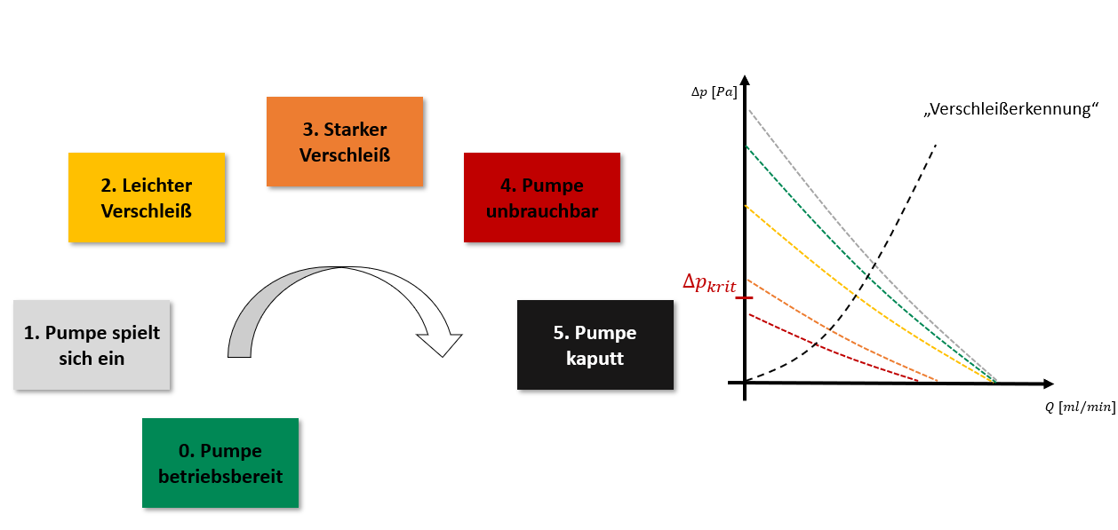

Abbildung 13: Verschleißmodell einer Zahnradpumpe

Ansatz 2 – Beschleunigungsdaten
Wie in Abbildung 12 bereits aufgezeigt wird, zeigt sich der Verschleiß in erheblich höheren Beschleunigungen, die im vollständigen Leistungsspektrum der Pumpe auftreten. Im Gegensatz zu der Verschleißbetrachtung mittels Pumpenkennlinien, kann anhand der Beschleunigungsdaten auch die Auswirkung auf die jeweiligen Bauteile der Pumpe betrachtet werden. Das Campbell-Diagramm zeigt den Zusammenhang aus Drehzahl und zugehörigen Frequenzen auf anhand derer die Bauteile identifiziert werden können deren Beschleunigungen durch den fortschreitenden Verschleiß besonders hohe Belastungen erfahren. Dies sind insbesondere die Zahneingriffe und die Lager-/Wellenbelastungen. Das Lager beziehungsweise die rotierende Welle stellt das schwächste Glied der Pumpe dar wodurch sich der Verschleiß, unabhängig der Quelle, immer an diesen Komponenten zeigen wird. Das Campbell-Diagramm zeigt diese Beschleunigungen als hellen linear aufsteigenden Verlauf über den vollständigen Drehzahlbereich. Die vorliegende Drehzahl in Umdrehungen pro Minute kann durch Division in den Hertz-Bereich überführt werden und ermöglicht die Analyse im Frequenzbereich. Bei einer Drehzahl von 3.000 Umdrehungen pro Minute kann dementsprechend die Belastung auf die Welle bei einer Frequenz von 50Hz analysiert werden. In Kontext der Schwingungsanalyse spricht man hier von der (harmonischen) Schwingung erster Ordnung. Sollte die Welle aufgrund von eintretendem Verschleiß einen unrunden Lauf zur Folge haben, zeigt sich dies im Campbell-Diagramm durch weitere Ordnungsausprägungen, also Vielfache der ersten Ordnung. Im Hinblick auf das vorangegangenen Beispiel wäre dies beispielsweise eine Frequenz von 100Hz.
Der Verschleiß an den Zähnen der Pumpe und damit im Zahneigriff des Förderprozesses zeigt sich durch die Division der Drehzahl durch 60 multipliziert mit der Zähnezahl der Pumpe. Bei einer Drehzahl von 3.000 Umdrehungen pro Minute, demnach einer Frequenz von 50Hz für die erste Ordnung, multipliziert mit der Zähnezahl 11 ergibt sich eine Frequenz von 550Hz. Die ist die erste Ordnung des Zahneigriffs und kann aufgrund von Verschleiß an den Zähnen und einem daraus resultierenden unsauberen Zahneigriff ebenfalls mehrere Ordnung ausprägen. Diese Beschleunigungen wirken sich aufgrund der direkten Verbindung der Zahnräder an der Welle wiederum auf die in der Welle und dem Lager messbaren Schwingungen aus – dem schwächsten Glied des Systems. Abbildung 14 zeigt die durch den Verschleiß hervorgerufene Amplitudenerhöhung der Beschleunigungen im Frequenzbereich bei einer Drehzahl von 3.000 Umdrehungen pro Minute im Vergleich zu ihrem Ausgangszustand. Die Frequenzen der ersten und zweiten Wellen-/Lager-Ordnung bei 50Hz beziehungsweise 100Hz überragen die des Zahneingriffs erheblich und sind ein eindeutiger Indikator für den fortgeschrittenen Verschleiß.

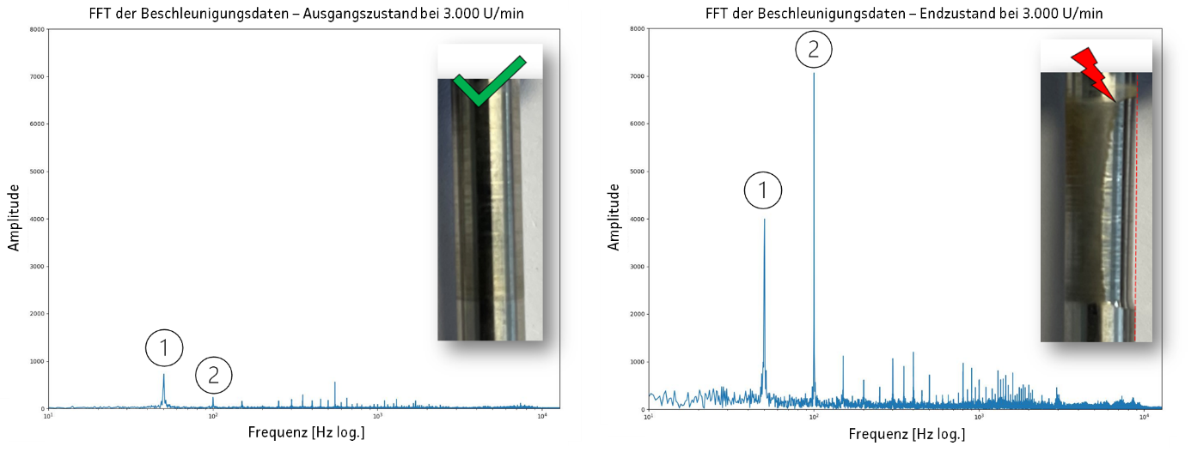

Abbildung 14: Lager-/Wellenverschleiß im Frequenzbereich – Gegenüberstellung Ausgangs- und Endzustand

Für die Einschätzung des Verschleißgrades ist demnach eine Betrachtung des niedrigen Frequenzbereichs von 5 bis 400Hz ausreichend da mit diesen die relevanten Drehzahlbereiche von 250 bis 5.000 Umdrehungen pro Minute sowie die ersten vier Ordnungen der jeweiligen Wellen-/Lagerschwingungen analysiert werden können. Eine Betrachtung des Zahneingriffs könnte für weiterführende Predictive-Maintenance- und Condition-Monitoring-Anwendungen in Betracht gezogen werden.

AP 3.3 Erweiterung des KI-Modells um Verschleißkorrektur-Algorithmus
Wie im vorangegangenen Arbeitspaket bereits beschrieben werden zwei Herangehensweisen analysiert, um die verschleißbedingten Leistungsverluste der Pumpe in der KI-Volumenstromvorhersage zu kompensieren. Der erste Ansatz ist über eine lineare Verschleißkorrektur anhand der Pumpenkennlinien und der zweit Ansatz orientiert sich an den mit dem Verschleiß zunehmenden Beschleunigungen.

Ansatz Pumpenkennlinien
Der Verschleißalgorithmus erfolgt in einer zyklischen Schleife. Beim Verschleiß der Pumpen ändern sich die Spaltgeometrien durch einen Abrieb der Bauelemente. Demzufolge ändert sich das Kennlinienfeld der Pumpe. Bei leichtem Verschleiß (2. Leichter Verschleiß) sinkt die Steigung der Pumpenkennlinie und die einzelnen Kennlinien flachen ab. Bei starkem Verschleiß kann sich zudem der theoretische Volumenstrom ändern, wodurch die Kennlinien abflachen und zusätzlich weniger Volumen pro Umdrehung fördern.
Die Anlage bleibt jedoch von dem Verschleiß unberührt. Demzufolge ändert sich durch einen Verschleiß der Pumpe die Anlagenkennlinie nicht. Der Verschleißalgorithmus zielt darauf ab, den hydraulischen Widerstand der Anlage zu erkennen und die Pumpe anhand der Druckbildung der Anlage zu steuern. Sofern sich der Widerstand in der Anlage nicht oder nur kaum ändert, kann sich die gesamte Verschleißregelung auf den Widerstand der Anlage stützen und den Verschleiß der Pumpe autonom regeln. Die nachfolgende Abbildung die Funktionsweise des autonomen Verschleißalgorithmus:

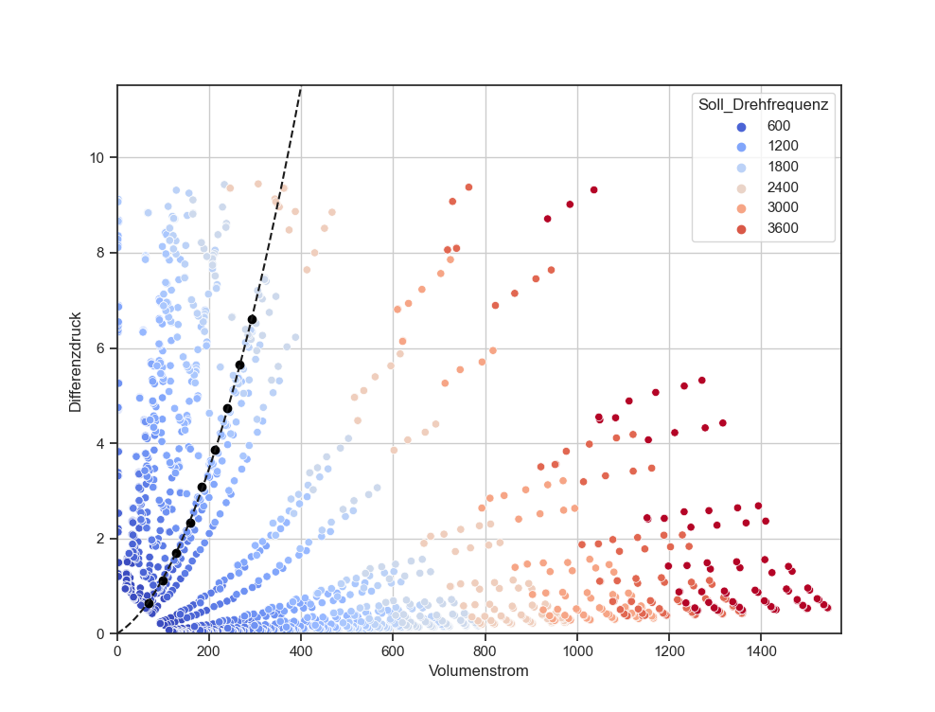
Abbildung 15: Visualisierung – Erkennung des Anlagenverhaltens als Verschleißalgorithmus.
Die Anlage ist als ein komplexes Rohrnetz zu sehen, in dem sich laminare und turbulente Strömungsanteile bilden. Demzufolge bildet sich der Druck in der Anlage über folgende Parabelgleichung:

$$Δp= ζ_{lam}⋅Q_{loss}+ ζ_{turb}⋅{Q_{loss}}^{2}+ p_{0}$$

Sofern die beiden Parameter ($ζ_{lam}$ und $ζ_{turb}$) der Parabel bestimmt werden, kann das Verhalten der Anlage in Form dieser Gleichung festgehalten werden. Obwohl die Pumpe nun über die Lebenszeit Verschleißerscheinungen aufzeigt und sich die Pumpenkennlinienfelder ändern, stellt sich der Betriebspunkt dennoch über den Schnittpunkt mit der Anlagenkennlinie ein. Demzufolge liegen alle Betriebspunkte auf der visualisierten Anlagenkennlinie, unabhängig davon, ob es sich um eine neue oder verschlissene Pumpe handelt. Die Regelung der Drehfrequenz kann demzufolge alleinig auf Basis des Druckes entwickelt werden, da anhand der Parabelgleichung die Beziehung zwischen Druck und Volumenstrom in der Anlage eindeutig definiert ist. Unabhängig des Verschleißzustandes lässt sich somit die Pumpe alleinig auf Basis des Differenzdrucks regeln. Der Verschleiß kann darüber hinaus auch durch diese Methodik abgeleitet und angezeigt werden. Bei auftretenden Verschleißerscheinungen müssen die Pumpen mit einer erhöhten Drehfrequenz laufen, um den ursprünglichen Betriebszustand (ohne Verschleiß) herzustellen. Der KI-Verschleißalgorithmus zielt demnach darauf ab, das Verhalten der Anlage zu erkennen und in Form eines zyklischen Vorganges festzuhalten. Sofern nun über die Lebenszeit Verschleißerscheinungen jeglicher Art auftreten, lassen sich diese in einem zyklischen Verfahren erkennen und mithilfe des Algorithmus autonom erkennen.

Die nachfolgende Abbildung visualisiert die lineare Verschleißkorrektur:

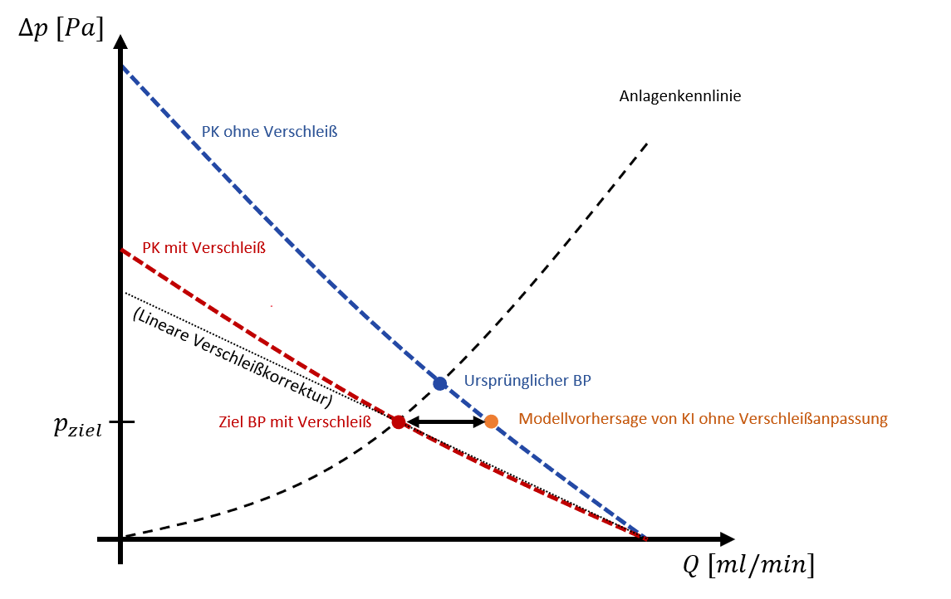
Abbildung 16: Lineare Verschleißkorrektur
Sofern nur eine einzige Anlagenkennlinie innerhalb des Betriebes vorherrscht, kann diese detektiert werden. Die Anlagenkennlinie entspricht einem Polynom zweiter Ordnung. In diesem Szenario wird die Anwendung der KI hinfällig, da das Polynom die Beziehung zwischen der Drehfrequenz, dem Differenzdruck und dem Volumenstrom eindeutig bestimmt. Darüber hinaus wird ebenso der Verschleiß hinfällig, da die Pumpe lediglich über den Differenzdruck geregelt werden kann. Daher kann der Verschleiß inklusive des Volumenstroms bei der detektierten Anlagenkennlinie vollumfänglich und mit der Genauigkeit des KI-Algorithmus abgebildet werden. Die Fehlerrate entspricht einem prozentualen Fehler von ungefähr 1%.
Es ist dennoch notwendig das gesamte Kennlinienfeld der Pumpen in Abhängigkeit des Verschleißes anzupassen. Da für jede einzelne Drehfrequenz nur ein einzelner Betriebspunkt auf der vorhandenen Anlagenkennlinie zur Verfügung steht, wird eine lineare Verschleißkorrektur angewendet. Die originale (unverschlissene) Pumpenkennlinie wird hierbei über ein lineares Modell angepasst. Das lineare Modell bildet sich aus dem theoretischen Volumenstrom (Schnittpunkt mit der x-Achse) und dem Betriebspunkt der Anlagenkennlinie (Pumpe inkl. Verschleiß) und repräsentiert pro Drehfrequenz eine Geradengleichung. Durch dieses Vorgehen wird der Verschleiß linear berücksichtigt. Sofern jedoch starker Verschleiß auftritt, weicht das lineare Modell stark ab, da sich der theoretische Volumenstrom bereits ändert:

Tabelle 14: Validierung der Verschleißkorrektur Pumpe 12
Pump | 1 | 2 | 3 | 4 | 5 | 6 | 7 | 8
MAPE | 5.15 % | 6.46% | 6.19% | 7.77% | 7.38% | 8.07% | 7.07% | 7.15%
MAE | 17.46 | 19.39 | 17.43 | 21.65 | 20.63 | 21.43 | 19.57 | 18.72
Leichter Verschleiß | 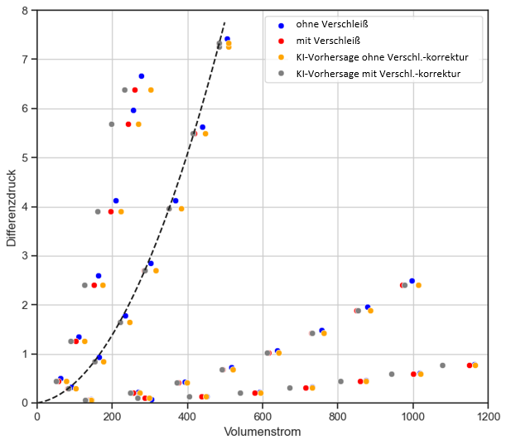1 | 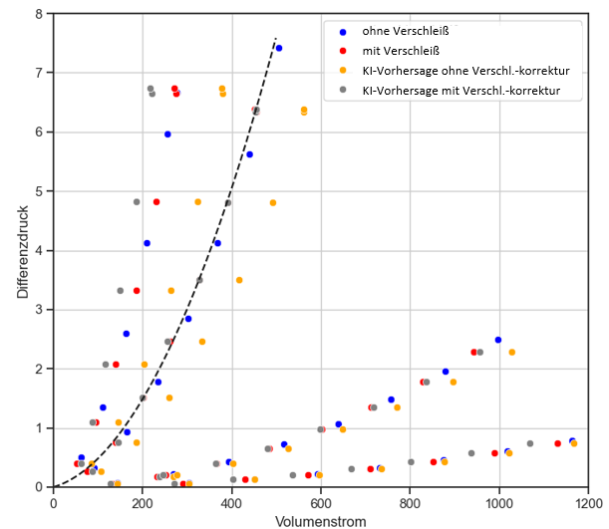2
Leichter Verschleiß | 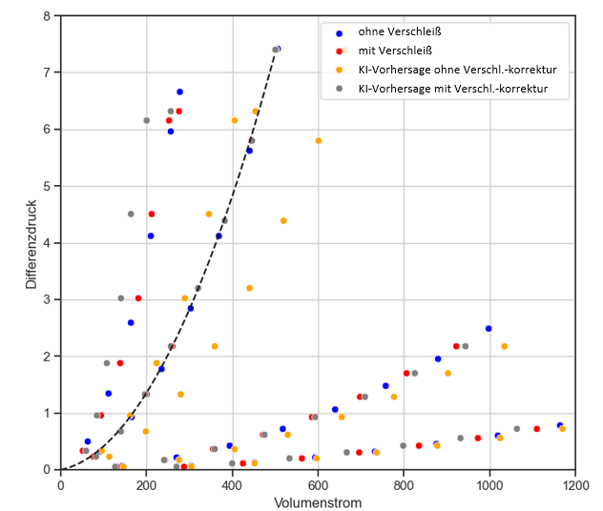3 | 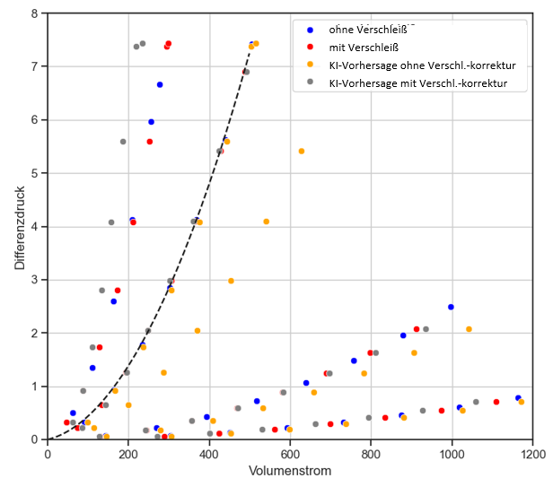4
Starker Verschleiß | 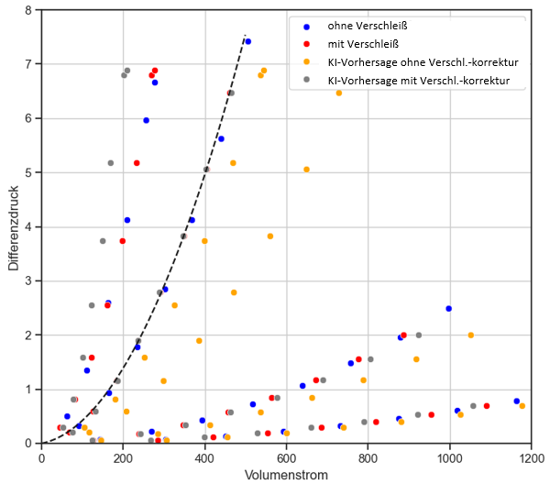5 | 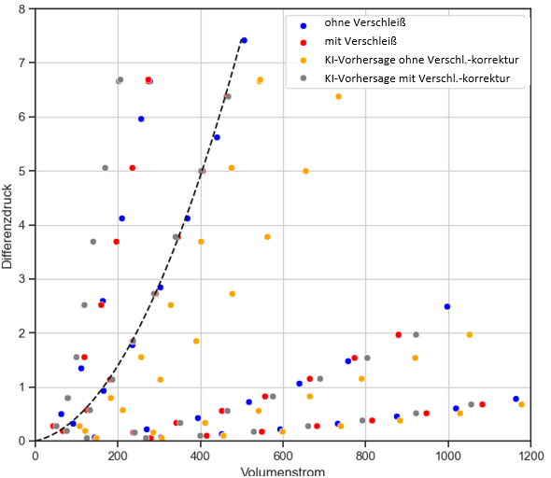6
Pumpe unbrauchbar | 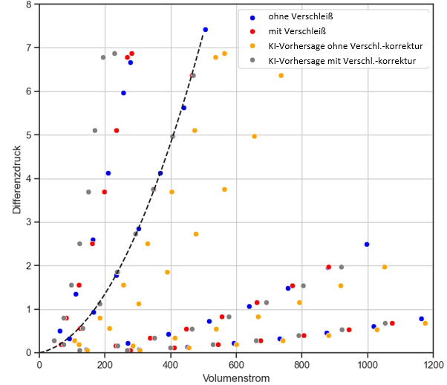7 | 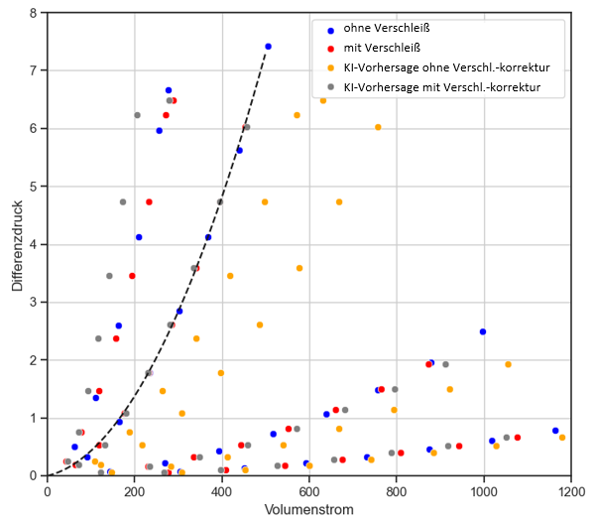8
Abbildung 17: Verschleißkorrektur über Lebensdauer der Pumpe (0 leichter bis 8 starker Verschleiß der Pumpe 12)

Ansatz Beschleunigungsdaten

Hybrides Simulationsmodell
Bei der Entwicklung von Anlagen und großen Maschinen werden die Produkte immer häufiger vor der physischen Umsetzung simuliert. Die Qualität dieser Simulation ist jedoch im entscheidenden Maße von der Modellqualität der einzelnen Komponenten abhängig. Vor dem Hintergrund der bereits verfügbaren Modelle (White- und Blackbox) aus den vorangegangenen Arbeitspaketen wird ein hybrides Simulationsmodell der Zahnradpumpe entwickelt. Dieses wird zusammen mit einem Asset Management-Tool für den kommerziellen Einsatz bereitgestellt. Damit werden lebensbegleitende (von der Entwicklung über den Betrieb bis zur Entsorgung) technische, ökonomische und ökologische Entscheidungen des Kunden unterstützt.

AP 4.1 Datenerhebung instationärer Kennwerte der Pumpe am Prüfstand
Für die Erhebung der instationären Kennwerte wird der Smart-Pump-Versuchsaufbau genutzt. Es wurden gezielt folgende Parameterkombinationen angefahren und die Daten mit hoher Abgreifgeschwindigkeit (500Hz) gespeichert, um eine lückenlose Betrachtung des Pumpenverhaltens zu ermöglichen:
- Geringe Drücke bei geringen Drehzahlen: in diesem Bereich ist die Datenstruktur der stationären Datenerhebung lediglich in geringem Maße erhoben worden. Wird durch das Verfahren des kleinen Nadelventils bei niedrigen Drehzahlen der Pumpe vorgenommen.
- Niedrige Drehzahlen bei hohen Drücken: in diesem Bereich ist die Datenstruktur ebenfalls sehr dünn und die genauen Grenzen der Pumpe und damit auch der KI nicht bekannt. Wird durch das Verfahren des großen Nadelventils bei niedrigen Drehzahlen der Pumpe vorgenommen.
- Hohe Drehzahlen bei hohen Drücken: in diesem Bereich sollen die Grenzen der Pumpe und damit auch der KI abgesteckt werden. Dies soll als Grenze auch in der Steuerungslogik des Controllers hinterlegt werden. Wird durch das Verfahren des großen Nadelventils bei hohen Drehzahlen der Pumpe vorgenommen, bis die Leistungsbegrenzung der Pumpe greift (2 Ampere Stromaufnahme).
- Schnelle Lastwechsel: Verhalten der KI und der zugehörigen Steuerung bei schnellen Lastwechseln, hervorgerufen durch das Öffnen oder Schließen des Magnetventils.
- Temperaturen zwischen denen der stationären Daten: Bei der stationären Datenaufnahme wurden die Daten lediglich in 10°C-Schritten aufgenommen darum werden Daten zwischen diesen Schritten aufgenommen, um die Genauigkeit der KI in diesen Bereichen testen zu können. Hierfür wurde der Klimaschrank auf 5°C heruntergekühlt und anschließend auf 60°C gestellt. Im Zuge des aufheizen wurden die voran beschriebenen Parameterkombinationen angefahren. Dies wurde mit zwei Pumpen in zwei Iterationsschleifen durchgeführt.

AP 4.2 Entwicklung Pumpen-Simulationsblock auf Basis des Applikationsmodells
In diesem Arbeitspaket wurde entgegen der ursprünglichen Planung des Antrags bewusst auf die CFD-Simulation (Computational Fluid Dynamics) anstelle einer Matlab Simulink Simulation zurückgegriffen, um den spezifischen Anforderungen der Untersuchung einer geradeverzahnten externen Zahnradpumpe gerecht zu werden. Dies gilt insbesondere für die Validierung des entwickelten Whitebox-Modells und das bessere Verständnis des Gesamtsystems. Während Matlab Simulink für die Modellierung dynamischer Systeme und die Simulation von Regelkreisen und Signalflüssen hervorragend geeignet ist, erfordert die detaillierte Analyse der Strömungsdynamik innerhalb einer Zahnradpumpe eine deutlich präzisere Methode zur Erfassung der komplexen fluiddynamischen Phänomene. Die CFD-Simulation ermöglicht es, die detaillierten physikalischen Prozesse, die innerhalb der Pumpe stattfinden, in einer räumlichen und zeitlichen Auflösung zu modellieren, die für die Bewertung von Strömungsverhalten, Druckverteilung und Leckageraten unerlässlich ist. Solche Feinheiten, wie die turbulenten Strömungen, die beim Ineinandergreifen der Zahnräder auftreten, oder die Auswirkungen der Flüssigkeitsviskosität auf die Strömungseigenschaften, können durch die Simulink-Umgebung nur stark vereinfacht oder gar nicht dargestellt werden.
Die Erstellung einer CFD-Simulation (Computational Fluid Dynamics) für eine geradeverzahnte externe Zahnradpumpe ist mit zahlreichen komplexen Herausforderungen verbunden. Eine der größten Schwierigkeiten liegt in der korrekten Modellierung der physikalischen Phänomene. Dies umfasst sowohl die präzise Darstellung der Geometrie der Zahnradpumpe als auch die genaue Erfassung der komplexen Strömungsdynamik, die durch das Ineinandergreifen der Zahnräder entsteht. Bei der Diskretisierung der physikalischen Gleichungen können jedoch numerische Fehler wie Rundungs-, Diskretisierungs- und Konvergenzfehler auftreten, die die Genauigkeit der Simulationsergebnisse erheblich beeinträchtigen können. Um die bestmöglichen Ergebnisse zu erzielen, wurden verschiedene Vernetzungs- und Modellierungsansätze getestet. Hierbei kamen unterschiedliche Turbulenzmodelle zum Einsatz, darunter das K-ɛ-Modell, das K-ω-Modell und das SST K-ω-Modell. Auch die Maschenparameter wurden variiert, um ein optimales Gleichgewicht zwischen Rechenaufwand und Genauigkeit zu finden. Da 3D-Simulationen erhebliche Rechenressourcen erfordern, die im Rahmen des Projekts nicht zur Verfügung standen, wurden 2D-Simulationen durchgeführt. Dies führte jedoch zu Einschränkungen in der Genauigkeit der Ergebnisse. Besonders anspruchsvoll gestaltete sich die Vernetzung des CAD-Modells, insbesondere die Erstellung eines Overset-Meshs. Zusätzlich stellte die Handhabung von „failed cells“, also fehlerhaften oder unvollständigen Maschenzellen, eine besondere Herausforderung dar. Diese Probleme erforderten eine sorgfältige Anpassung der Maschenparameter, um eine stabile und präzise Simulation sicherzustellen. Die Komplexität der Geometrie und die Notwendigkeit einer feinen Auflösung in kritischen Bereichen verstärkten diese Herausforderungen. Ein weiterer entscheidender Faktor für die Simulationsergebnisse sind die Kontaktbedingungen beim Zahneingriff. Oftmals wird aufgrund der Fehleranfälligkeit der Vernetzung anstelle eines direkten Kontakts ein Spalt angenommen. Diese Annahme führt jedoch zu internen Reibungen und Wirbeln am Einlass, was eine konstante Unterschätzung des Massestroms um etwa 10 % zur Folge hat. Diese Diskrepanz verdeutlicht, wie wichtig die Berücksichtigung der Kontaktbedingungen für realistische und verlässliche Simulationsergebnisse ist.

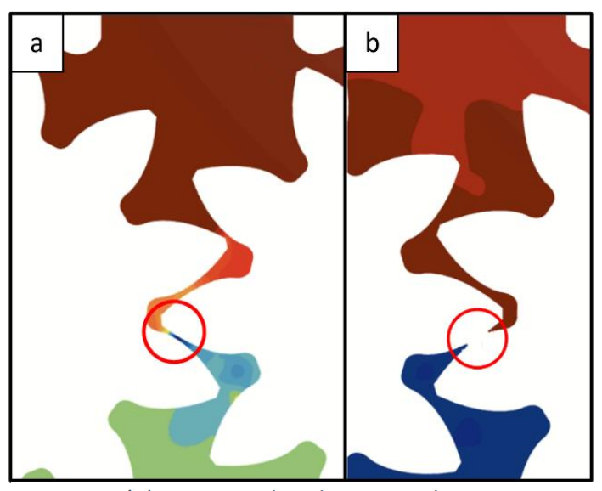
Abbildung 18: Kontaktbedingung des Zahneingriffs a) mit Spalt und b) ohne Spalt mit direktem Kontakt
Auch die Viskosität der zu pumpenden Flüssigkeit hat einen erheblichen Einfluss auf die Simulationsergebnisse. Im Rahmen des Projekts wurde das Fluid Urea untersucht, ein nicht-newtonisches Fluid mit einer ähnlichen Dichte wie Wasser, jedoch einer stärkeren Temperaturabhängigkeit. Die Simulationen zeigten, dass höhere Viskositäten zu geringeren Leckageraten führen. Flüssigkeiten wie Methanol hingegen wiesen höhere Leckageraten auf. Der Druck am Einlass und Auslass der Pumpe beeinflusst ebenfalls die Strömungsverhältnisse und die Leckageraten. Höhere Drücke am Auslass führen zu erhöhten Leckageraten in den Spalten zwischen Zahnrädern und Gehäuse. Auch die Form und Größe der Zahnräder sowie die Spaltgrößen zwischen Zahnrädern und Gehäuse spielen eine wichtige Rolle bei der Strömungsdynamik und der Effizienz der Pumpe. Die Strömungsprofile am Auslass bestätigten die Entscheidung, den Ein- und Auslass in einem 90-Grad-Winkel anzuordnen, um die Effizienz der Pumpe durch Reduzierung der Turbulenzen zu steigern.
Darüber hinaus zeigt die Fourier-Transformation der Massenstrompulsation in Abbildung 20 am Auslass Frequenzspitzen, die mit den experimentellen Ergebnissen aus den Beschleunigungsdaten übereinstimmen. Dies dient als Validierung der Beschleunigungsdaten und ihrer Korrelation zum fortschreitenden Verschleiß. Die Beschleunigungen des Zahneingriffs korrelieren mit den Druckpulsationen der Pumpe. Die im Vergleich zu den Simulationsergebnissen höheren Amplituden der experimentellen Ergebnisse wurden auf die 2D-Natur der Simulationen zurückgeführt.

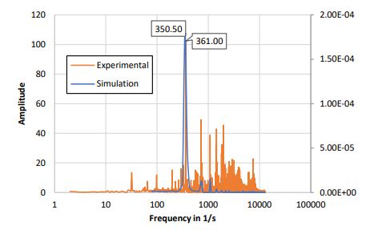

Abbildung 19: Gegenüberstellung der simulierten FFT-Ergebnisse der Druckpulsation und die der Beschleunigungsdaten (RMS)

AP 4.3 Erweiterung Pumpen-Simulationsblock um instationäre Kennwerte & AP 4.4 Validierung Pumpen-Simulationsblock & Überführung in weitere Entwicklungsprogramme
Aus den vorangegangenen Ergebnisse hat sich gezeigt, dass die CFD-Simulation mit einem erheblichem Aufwand verbunden ist. Insbesondere die Vernetzung, die Auslegung der Kontaktbedingung, die Auswahl der geeigneten Werkzeuge und die benötigte Berechnungszeit von mehrere Tagen, selbst für zweidimensionale Berechnungen. Der generierte Mehrwert der Simulationen im Verhältnis zum aufzuwendenden Einsatz ist kritisch zu hinterfragen.
Der Vorteil der Simulationen ist die Einschätzung des zukünftigen Verhaltens eines physischen Modells der Pumpe hinsichtlich ihrer Leistungseigenschaften, möglichen Optimierungspotenzialen, ihrer Pulsations- und Fördereigenschaften. Dass die Ergebnisse der Simulation aber lediglich als Näherungswerte interpretiert werden können, wird in Abbildung 20 ersichtlich. Da das CFD-Modell mit Kontaktverbindungen ohne Spalt nicht in hinreichender Genauigkeit konvergiert wurden die Simulationen mit zwei verschiedenen Spaltgrößen durchgeführt, um die stationären Prozessgrößen Druck und Volumenstrom zu erfassen. Darüber hinaus wurde die Simulation für zwei verschiedene Stoffe durchgeführt und ist ebenfalls in Abbildung 20 dargestellt. Die auf den Ergebnissen der CFD-Simulation begründeten errechneten Pumpenkennlinien weisen erhebliche Unterschiede zu den tatsächlichen auf. Eine Einschätzung des zukünftigen Verhaltens kann auch in vergleichbarer Genauigkeit mit einer in Arbeitspaket 1.2.3 beschriebenen Monte Carlo Simulation in Kombination mit dem Whitebox-Modell mit erheblich geringerem Aufwand erzielt werden. Auch diese berücksichtigt die physikalischen Eigenschaften des zu fördernden Stoffs, die fertigungstechnischen Eigenschaften der Pumpe und lässt Rückschlüsse auf den Einfluss der jeweiligen Bauteile (Sensitivitäts-Studie) und damit den Optimierungspotenzialen zu.

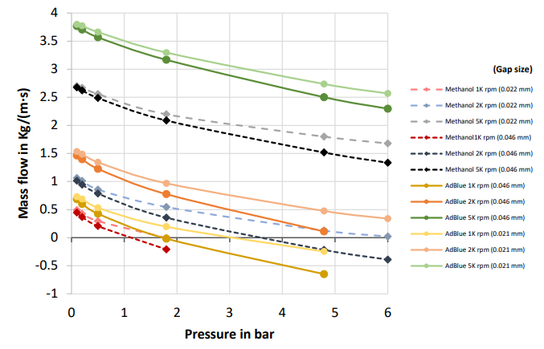

Abbildung 20: Massestrom gegenüber dem Druck für zwei verschiedene Stoffe und Spaltgrößen

Einen tatsächlichen Mehrwert generiert die CFD-Simulation bei komplexeren Pumpenmodellen, die beispielsweise ein mehrstufiges Getriebe oder eine besondere Verzahnungsart aufweist und mit dem Whitebox-Modell nicht beschrieben werden können. Darüber hinaus ist eine dreidimensionale Simulation durchzuführen, um die bestmögliche Genauigkeit zu erreichen – dies steht aber in Diskrepanz zu den zur Verfügung stehenden Rechenkapazitäten und den damit einhergehenden zeitlichen Aufwendungen.

Marktfähiger, Modell-Prädiktiver Controller
Im Rahmen des letzten Arbeitspakets wird das KI-basierte Applikationsmodell aus AP 3 in ein marktfähiges Produkt überführt. Dieser Prozess umfasst mehrere wesentliche Schritte zur Gewährleistung der Leistungsfähigkeit und Zuverlässigkeit des Systems. Zunächst wird das bestehende Python-Programm in einen Quellcode transformiert, der auf handelsüblichen Mikrocontrollern ausgeführt werden kann. Parallel dazu wird ein spezifischer Controller entwickelt, der optimal auf die Anwendungsbedürfnisse abgestimmt ist. Das Projekt wird abgeschlossen, nachdem der marktspezifische Controller erfolgreich in der firmeninternen Referenzanlage validiert wurde und seine Leistungsfähigkeit unter realen Einsatzbedingungen nachgewiesen wurde.

AP 5.1 Entwicklung Kalibrier- und Initialisierungsprozess für EoL
Wie sich bereits im Rahmen der Arbeitspakete 1 bis 3 gezeigt hat, ist der Einfluss der Fertigungstoleranzen auf die Pumpenkennlinien erheblich und erschwert den allgemeingültigen Einsatz eines KI-Modells für alle Pumpen. Demnach muss im Zuge des Kalibrier- und Initialisierungsprozesses mittels End-of-Line-Prüfstand (EOL) für jede Pumpe ein Datensatz generiert werden, um eine möglichst genaue KI zur Volumenstromvorhersage aufsetzen zu können. Da eine, wie in AP 2 durchgeführte vollumfängliche Datenerhebung aufgrund ihres erheblichen Zeitaufwands die Kosteneinsparung durch eine KI-Applikation eliminieren würde, ist ein Vorgehen zu eruieren welches weniger Datensätze benötigt. Hierfür soll das von der Hochschule Furtwangen entwickelte hybride Modell zur synthetischen Datengenerierung genutzt werden. Durch die Erfassung von mindestens 4 Anlagenkennlinien kann der Volumenstrom oder die Druckdifferenz interpoliert werden und durch eine Diskretisierung der Drehfrequenz der Zusammenhang aus Volumenstrom, Druckdifferenz und Drehfrequenz hergestellt werden. Diese werden anschließend pro Drehfrequenzschritt mittels einer Regression 2. Grades gefittet, sodass beliebig viele Betriebspunkte des Kennlinienfelds interpoliert werden können (Abb. 22).

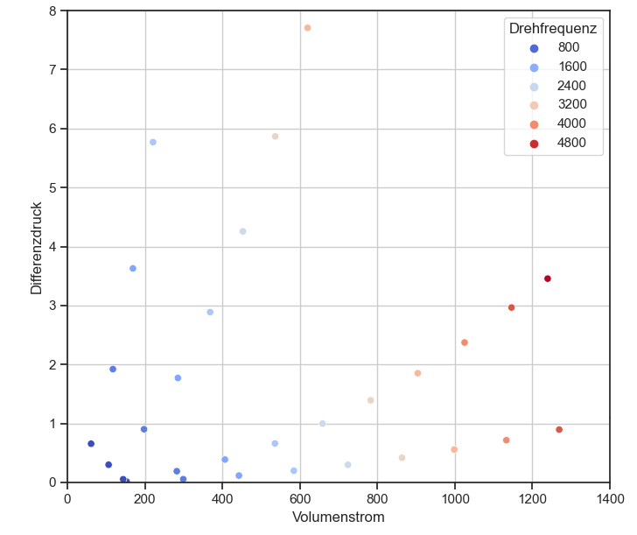 | 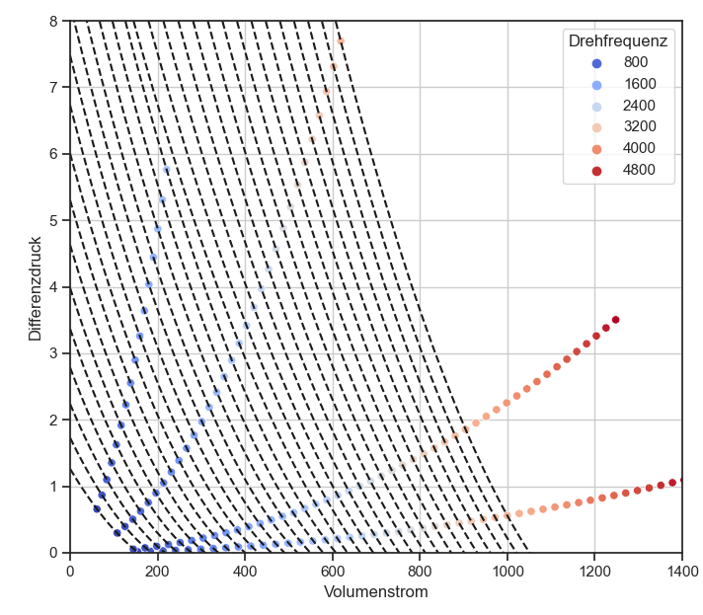
Abbildung 22: Vergleich – Originaler Datensatz (links) vs. synthetischer Datensatz (rechts)

Eine Aufnahme von 4 Anlagenkennlinien ist nach langfristigen Tests nachweislich innerhalb 15 Minuten pro Temperaturschritt automatisiert durchführbar und ist damit im Rahmen eines für den Mehrwert der KI-gestützten Volumenstromvorhersage vertretbaren Aufwands.
Da das hybride Modell zur Generierung von synthetischen Daten herangezogen wird muss nachfolgend überprüft werden, welche Temperaturen für den Algorithmus ausreichen. Hierbei ist insbesondere die Frage wichtig, welche Temperaturschritte angefahren werden müssen und wie stark der Algorithmus über die Temperatur abweicht. Die nachfolgende Validierung enthält aus diesem Grund die Abweichungen über den Temperaturschritten. Die Validierung enthält die Zieltemperaturen inkl. der Temperaturabweichung $±ΔT=5°C, ±ΔT=10°C$und $±ΔT=20°C$.

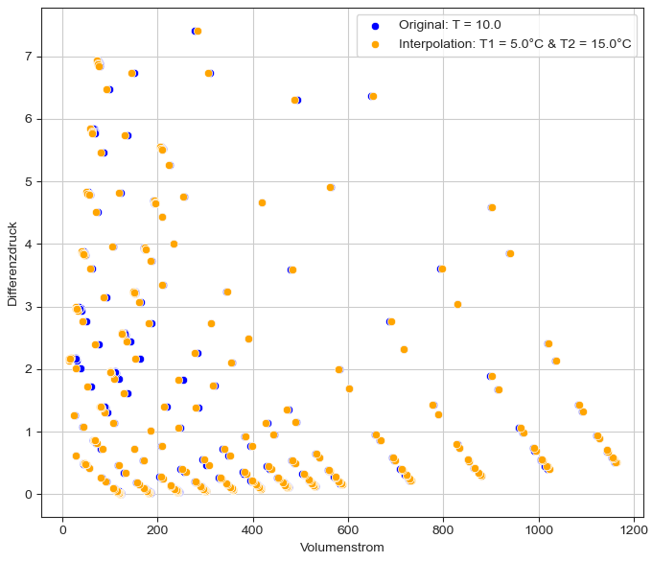 | 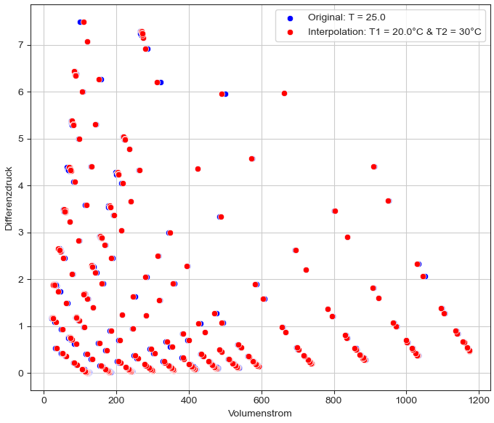
T1 = 5°C T = 10°C T2 = 15°C  MAPE = 3.52 % | T1 = 20°C T = 25°C T2 = 30°C  MAPE = 2.63%
Abbildung 23: Abweichung bei dT von 5°C

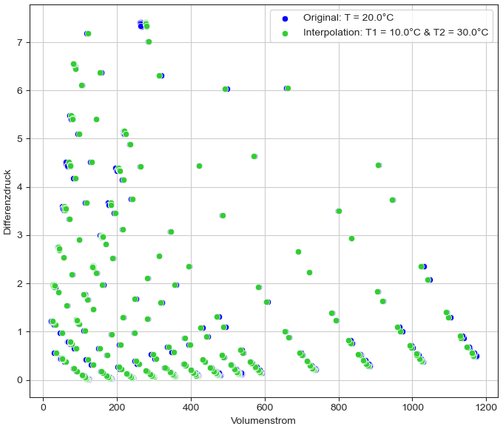 | 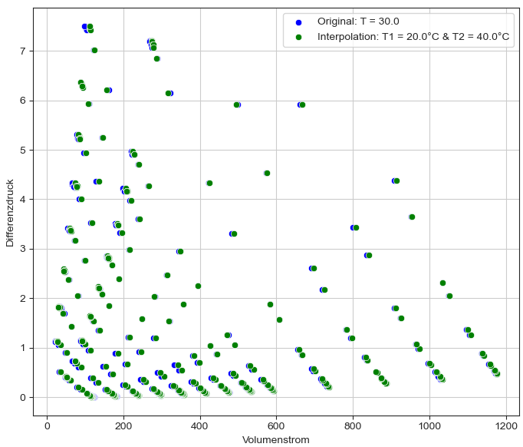
T1 = 5°C T = 10°C T2 = 15°C  MAPE = 3.52 % | T1 = 20°C T = 30°C T2 = 40°C  MAPE = 2.9%
Abbildung 24: Abweichung bei dT von 10°C

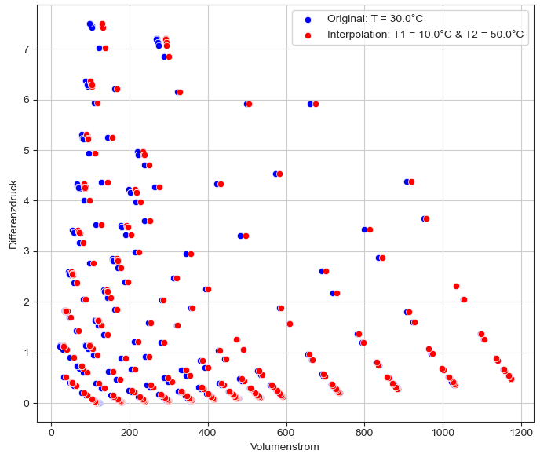 | 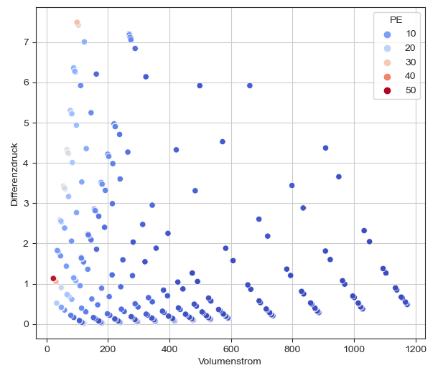
T1 = 10°C T = 30°C T2 = 50°C  MAPE = 6.64 % | T1 = 10°C T = 30°C T2 = 50°C  MAPE = 2.9%
Abbildung 25: Abweichung bei dT von 20°C

Die Verwendung von unterschiedlichen Temperaturen innerhalb des Kalibrierungsprozesses ist notwendig, um eine hohe Genauigkeit des Algorithmus gewährleisten zu können. Mit einem Temperaturschritt von 10°C können Genauigkeiten von ungefähr 3 % erreicht werden, welches den im Vorfeld definierten Ansprüchen entspricht. Um die Daten für verschiedene Temperaturen möglichst schnell generieren zu können ist eine Vorhaltebecken für das Fluid mit den benötigten Temperaturen, beispielsweise 10°C, 30°C und 50°C denkbar. Alternativ ist eine genaue Abstimmung mit dem Kunden denkbar in welchen Bereichen und in welchen Umweltbedingungen sich das System befinden wird. Anhand dieser Informationen könnte die zu ermittelnden Temperaturdaten eingegrenzt werden.

AP 5.2 Anwendungsspezifische Controllerentwicklung
Die Volumenstromsteuerung wird als Serienprodukt von der Firma eb-i in einem spezifischen Controller implementiert der als zusammenhängendes Produkt mit der Pumpe verkauft werden soll. Dadurch kann dem Kunden ein Komplettpaket aus Pumpe und Controller angeboten werden. Die Kombination aus einer Pumpe mit einer intelligenten Steuerung und einer KI-gestützten Volumenstromvorhersage stellt damit ein USP dar. Der Controller basiert auf einem STM32-Mikrocontroller mit ARM Cortex M4 Chip und wird entsprechend der Vorgaben auf die Bedürfnisse des Projekts angepasst

Das Lastenheft für den Controller umfasst folgende Punkte:
- Einen auf der Pumpe aufsetzenden Controller mit einem maximalen Durchmesser von 85mm und einem Kühlungskonzept
- Einen MEMS-basierten Beschleunigungssensor, der auf der Platine angebracht und für Predictive-Maintenance, Condition-Monitoring sowie die Verschleißerkennung benötigt wird.
- 4 analoge Sensoreingänge für die benötigte Druck- und Temperatur-Sensorik
- 2 analoge Eingänge für die Drehzahlregelung mit 0-10V & 4-20mA damit es je nach gewünschter Ansteuerung in bestehende Kundensysteme implementiert werden kann
- Drehzahlausgabe mit Pulsweitenmodulation oder analoger Ansteuerung
Als Beschleunigungssensor wurde ein MEMS-basierter von Bosch Sensotec (BMA456) gewählt, der den Ansprüchen an die Abtastrate, der Bandbreite und der Auflösung gerecht wird. Durch seine digitale Auflösung von 16 bit, einer Auflösung von 0.06 mg, einem geringen Rauschen von 120 µg/vHz, einer Spannungsversorgung von 3.3 V und dem benötigten digitalen I²C-Eingang eignet er sich optimal für die Anbringung auf dem Controller. Die Bandbreite ist darüber hinaus frei wählbar zwischen 1,5 bis 1.600Hz. Dies deckt sich mit der in AP 3 definierten Bandbreite von 10 bis 400Hz auch unter Berücksichtigung der für die FFT benötigte Nyquist-Frequenz (doppelte Bandbreite der benötigten ist nötig für die FFT-Erstellung).
Zusätzlich werden dem Kunden verschiedenste Betriebsmodi angeboten, die vom Controller abgerufen werden können:
- Feste Drehzahl: feste Soll-Drehzahl wird über eine Parameterliste definiert
- CAN-Drehzahl: die Soll-Drehzahl wird über den CAN-Bus vorgegeben
- An.-Drehzahl: Soll-Drehzahl wird über analogen Eingang (4-20mA) vorgegeben
- KI-Steuerung: Volumenstromberechnung über KI-Modell auf Basis der Sensorsignale Saugdruck, Förderdruck, Temperatur sowie Drehzahl. Über eine Regelung der Drehzahl wird die Gleichheit des berechneten mit dem Sollwert des Volumenstroms angestrebt.

AP 5.3 Überführung des Applikationsmodells und Validierung an der Referenzanlage
Die Herausforderung der Implementierung eines KI-Modells in einem Mikrocontroller ist die Limitierung zum einen durch den geringen zur Verfügung stehenden Speicherplatz (ROM) wie auch durch die geringe Leistungsfähigkeit (RAM). Das neuronale Netz muss demnach möglichst klein sein, um neben dem für die Ablaufsteuerung der Pumpe benötigten Speicherplatz auf den ROM zu passen. Darüber hinaus darf es nicht zu viel Rechenkapazität in Anspruch nehmen, um eine Trägheit des Gesamtsystems zu vermeiden und gleichzeitig ausreichend RAM zur Verfügung haben um nicht in seiner Vorhersagegeschwindigkeit eingeschränkt werden.
Für die Überführung des KI-Modell auf den entwickelten Controller wurde mehrere Ansätze getestet. Zum einen wurde das Modell mittels der Bibliothek von TensorFLow in ein Tensorflow-Lite zum anderen in ein Tensorflow-Micro-Modell umgewandelt. Diese Bibliothek wandelt die in Python ausgelegten KI-Modelle in ein in der Programmiersprache C und damit durch Mikrocontroller ausführbaren Programmcode. Der Vorteil dieser Umwandlung ist die Speicherplatz- und RAM-Optimierung, die mit dieser KI-Modell-Umwandlung einhergeht. Zusätzlich sind die kompilierten KI-Modelle optimiert für die im Mikrocontroller verbauten ARM-Cortex-Chips, wodurch eine Verbesserung der Ausführungsgeschwindigkeit erzielt wird. Der Hersteller des Mikrocontrollers STMicroelectronics bietet für die Implementierung von KI-Modellen eine eigene Umgebung in seinem STM32Cube-Universum, der Programmierumgebung für Mikrocontroller, an. Hierfür wird in der übergeordneten Code-Generator-Umgebung STM32CubeMX der MCU des Mikrocontroller ausgewählt und die zugehörige CUBE-AI-Anwendung installiert. Diese bietet die Funktionen der Kompilierung von KI-Anwendungen in C-Code und die Einbettung in den bestehenden Programmcode. Der Anwendung muss lediglich das bereits umgewandelte Tensorflow-Lite-Modell zur Verfügung gestellt werden und übernimmt anschließend die automatisierte Überführung in einen durch den Mikrocontroller ausführbaren Programmcode. Durch die Kompilierung mittels Cube-AI konnte das KI-Modell auf eine Größe von 20kB reduziert werden, was einer Verkleinerung um den Faktor 2 entspricht. In einem ersten Funktionstest konnte mit einem dem entwickelten Mikrocontroller vergleichbaren Modell (Nucleo-F303RE) eine Berechnungszeit des KI-Modell von 1,45ms erzielt werden und wurde durch eine Kontrollmessung mit einem Oszilloskop am High-Pin validiert werden. Darüber hinaus wurde durch einen Vergleich der Volumenstromvorhersagen zwischen der Vorhersage durch die Ausführung des ursprünglichen KI-Modells auf einem PC und dem kompilierten Modell auf dem Mikrocontroller überprüft ob durch die Komprimierung des KI-Modells ein Genauigkeitsverlust eintritt. Alle relevanten Bewertungsmetriken wie der RMSE (Root-Mean-Square-Error), der MAE (Mean-absolute-Error) wie auch der R2-Score weisen bei der Cross-Accuracy-Analyse eine Abweichung kleiner 10⁻⁵ auf – eine zu vernachlässigende Abweichung. Da für den Betrieb der Pumpe, wie zum Beispiel die Motorregelung und den CAN-BUS-Betrieb, ein Teil der Prozessorleistung benötigt wird, kann dem KI-Modell maximal 50% der Leistung reserviert werden. Trotz dieser Begrenzung erreicht der Prozessor eine Volumenstrom-Vorhersagefrequenz von 300Hz und wäre demnach schneller als ein gängiger Volumenstromsensor.
Darüber hinaus wurde das Modell mittels der Python-Bibliothek NNoM in seine Grundteile der Weights und seiner neuronalen Nutzstruktur überführt. Diese Bestandteile werden als Header-Datei in den C-Code des Mikrocontroller implementiert und über eine einfache Matrixmultiplikation nutzbar. Da durch die Umwandlung des KI-Modells aber Abweichungen auftraten und die Implementierung in den Mikrocontroller im Vergleich zur Herangehensweise mit der CubeAI-Umgebung mit einem größeren Aufwand verbunden ist, wurde dieser Ansatz nicht weiterverfolgt.

AP 5.4 Validierung des Vorhersagemodells im Feld und an der Referenzanlage
Erst zu beschreiben, wenn Controller geliefert wurde

AP 5.5 Business-Case "Fluidstream as a Service"
Im Zuge der Digitalisierung werden die Möglichkeit der Monetarisierung von neuen Dienstleistungen analysiert. Das Ziel ist die Implementierung einer regelmäßige Einnahmequelle wie zum Beispiel die bereits sehr verbreitete Vorgehensweise „Software as a Service“. Der Kunde kauft nicht mehr das Produkt, sondern wird durch regelmäßige Zahlungen an das verkaufende Unternehmen gebunden und ermöglicht eine regelmäßige Vergütung, die den früheren einmaligen Verkaufspreis einer Software mit der Zeit übersteigt. Hierfür wird das bisherige Geschäftsmodell zur Vermarktung der Dosiersysteme analysiert und neue Möglichkeiten der Monetarisierung eruiert.

Abbildung 26: Roadmap zur Entwicklung neuer Geschäftsmodellstrategie zur Vermarktung von Dosiersystemen
Anhand der obigen Grafik ist ersichtlich, dass der Zeitstrahl in zwei verschiedene Geschäftsmodelle aufgeteilt wird. Neben der Adaptation der Geschäftsmodelle an die Kundenbeziehung bedarf es einer Beachtung der Branche, in der ein Modell stattfinden soll. Die Geschäftsmodelle sind so gewählt, dass der hierfür erforderliche Wandel innerhalb der Fa. Scherzinger möglich ist. Für den Wandel, aber auch für die Implementierung des jeweiligen Geschäftsmodells gibt es Voraussetzungen, die für eine erfolgreiche Durchführung notwendig sind. Diese Voraussetzungen werden im Folgenden im Zusammenhang mit den Geschäftsmodellen beschrieben.

Status Quo: Direct Selling
Vorerst sei festgehalten, an welchem Punkt sich die Fa. Scherzinger aktuell befindet. derzeitige Geschäftsmodell ist das Direct Selling, zu Deutsch „Direktverkauf“. Hierbei werden die Dosiersysteme nicht durch Zwischenhändler vertrieben, sondern direkt von der Fa. Scherzinger an die Kunden verkauft. Kosten können somit eingespart werden und es entsteht ein festes und beständiges Geschäftsverhältnis. Zudem wird die Kundenbeziehung intensiviert und Kooperationen wie z.B. die Entwicklungsarbeit zusammen mit Rolls-Royce können entstehen. Kooperationen erhöhen die Kundenbindung und bringen wirtschaftliche Sicherheit über längere Zeiträume (Gassmann et al., 2021).
Die Einführung einheitlicher und schlanker Prozesse, inklusive dessen Protokollierung für wiederholende Tätigkeiten erhöht die Effizienz im Geschäftsalltag ungemein. Überdies fehle es der Fa. Scherzinger an Innovationen, u.a. durch teils lückenhaftes Knowhow. Zudem bestehe scheinbar ein Defizit im Bereich der Fertigungsmöglichkeiten, wodurch eine potenzielle Umsetzung neuer Innovationen erschwert würde. Der letzte von der Firma Scherzinger angebrachte Punkt sei die fehlende Motivation. Für eine erfolgreiche Umsetzung neuer Geschäftsmodelle müsse eine höhere Motivation der Mitarbeiter erreicht werden. Auf diese Weise käme es automatisch zu neuen Innovationen und Optimierung bzw. Implementierung neuer Prozesse, zudem steige der Ideenreichtum.

Heute und 2024: Cross Selling mit Trash-To-Cash
Mit Cross-Selling wird ein Geschäftsmodell bezeichnet, mit dem das im Fokus stehende Leistungsangebot durch komplementäre Produkte und Dienstleistungen ergänzt wird. Das Ziel liegt dabei in Zusatzverkäufen und der intensiveren Nutzung von Kundenbeziehungen. Ergebnis ist dabei die Umsatzsteigerung ohne Akquise von Neukunden. Zudem werden Ressourcen des Unternehmens wie z.B. Vertriebskanäle oder Marketingkompetenz besser genutzt. Für Kunden der Fa. Scherzinger entstehen ebenfalls Vorteile, bspw. eine größere Bandbreite an Produkten aus einer Hand und daraus folgende Ersparnisse im Bereich der Such- und Beschaffungskosten. Außerdem entsteht ein Sicherheitsgefühl, da Kunden den Verkäufer bereits kennen und dadurch positive Erfahrungen sammeln konnten.
Zusätzlich zur Umsatzsteigerung durch Cross-Selling wird bereits heute und in Zukunft ein Mehrwert beim Pumpenhersteller durch das Geschäftsmodell Trash-To-Cash generiert werden können. Hierbei handelt es sich um die Wiederverwertung gebrauchter Güter, in diesem Falle Pumpen oder Pumpensysteme. Genutzte Produkte werden von der Fa. Scherzinger zurückgenommen, repariert oder als Teilespender genutzt. Das Ergebnis sind wiedereinsetzbare Pumpen zu einem günstigen Preis oder die Nutzung von kostbaren Ressourcen zur Herstellung neuer Ware. Neben der Einsparung von Ressourcen entsteht ein geringerer ökologischer Fußabdruck des einzelnen Produktes und das Unternehmen erhält ein umweltfreundliches Image. Das verantwortungsvolle Handeln wird für Firmen immer bedeutender und kann einen Wettbewerbsvorteil darstellen.
Für eine erfolgreiche Vermarktung zeichnet sich eine Verbesserung des Marketings aus, um Cross-Selling-Potenziale ausschöpfen zu können. Außerdem gilt es geeignete Märkte mit hohem Potential zu identifizieren und eine Kommunikation nach außen zu schaffen, die sowohl das neu entwickelte Dosiersystem als auch andere Produkte der Fa. Scherzinger bewirbt.

Sensor as a Service:
Bei dem Geschäftsmodell "Sensor as a Service" ermöglicht der Einsatz von Sensoren zusätzliche Dienstleistungen und Möglichkeiten für das Produkt oder ganz neue Dienstleistungen. Zusätzlicher Umsatz kann durch die Analyse der Daten generiert werden und Echtzeitinformationen helfen dabei, das Nutzenversprechen zu verbessern.

Guaranteed Availability – Fluidstream as a Service:
Mit dem Geschäftsmodell "Guaranteed Availability" wird ein Konzept bezeichnet, bei dem der Kunde nicht das Produkt an sich bezahlt, sondern für die Garantie einer Fluidstromdosierung.
Im Sinne des Kunden soll dadurch eine Kostenreduktion bei Ausfall des technischen Produktes entstehen. Die Fa. Scherzinger stellt also zu vereinbarten Zeitpunkten eine dauerhafte Produktverfügbarkeit sicher und sorgt typischerweise für eine reibungslose Funktion der Produkte in Form von Reparatur- und Wartungsarbeiten sowie Ersatzprodukten.
Besonders hervorgestellt seien die erforderliche Datenverfügbarkeit über eine Kommunikationsschnittstelle, um frühzeitig Ausfälle zu erkennen. Denkbar ist in diesem Fall eine Kombination mit einer künstlichen Intelligenz, um ein Frühwarnsystem zu installieren. Wartungsintervalle und anstehende Reparaturen können auf diese Weise optimal geplant werden. Eine garantierte Produktverfügbarkeit setzt eine strukturierte und konsequent protokollierte Planung voraus, damit die vertraglich festgehaltene Funktionsgarantie gewährleistet ist.

Subscription:
Das Muster "Subscription" beschreibt den Abschluss eines Abonnements mit Bezug einer Leistung in regelmäßigen Abständen. Flexibilität im Erwerb der Produkte ist hier lediglich geringfügig gegeben, da Nutzungsdauer und -frequenz vertraglich festgelegt werden. Vorteile seitens des Kunden bestehen hierbei in Zeit- und Kostenersparnissen, da die Produkte nicht einzeln erworben werden müssen. Für die Fa. Scherzinger entsteht ein regelmäßiger Produktabsatz und eine Einnahmequelle. Zudem entsteht eine langfristige und konsistente Kundenbeziehung.
Als größte Herausforderung gilt in diesem Kontext die Bepreisung des Abonnements. Die Aufgabe ist es, einen Preis zu finden, den Kunden bereit sind zu zahlen und für die Fa. Scherzinger einen Mehrwert bietet. Der Gewinn für den Pumpenhersteller sollte dabei in jedem Fall höher sein als der Gewinn der vorigen Geschäftsmodelle, damit eine Implementierung wirtschaftlich sinnvoll ist. Des Weiteren sei hier erneut die Datenübertragung von Produkt zur Fa. Scherzinger erwähnt. Zur Nutzung von Informationen des Produkts in der Praxis und darauffolgenden Weiterentwicklung sei dies von großer Relevanz. Auch hier spielt der Endkundenkontakt erneut eine große Rolle.

Vision: Performance-Based Contracting/Pay-Per-Use
Das Produkt wird bei diesem Modell nicht pauschal bezahlt, sondern lediglich die erbrachte Leistung in einer definierten Leistungseinheit vergütet. Im Falle von Dosiersystemen käme hier bspw. eine Vergütung pro geförderte Liter an Flüssigkeit infrage. Bei "Performance-Based Contracting" hingegen könnte eine Abrechnung in Form von erfolgreich gereinigtem Abgasvolumen pro Kubikmeter in Betracht gezogen werden. Es entstehen für den Kunden folglich keine Anschaffungskosten, sondern nur im Falle einer Inbetriebnahme des Produktes fallen Kosten an. Für den Kunden des Pumpenherstellers entsteht dadurch hohe Transparenz und ein gerechtes Bezahlsystem. Um für die Fa. Scherzinger dennoch eine planbare und konstante Entlohnung zu generieren, kann ein Nutzungsvertrag mit einer definierten Mindestabnahme aufgesetzt werden.

Literatur
[1] K. Gutsche, B. Peric, J. Hummel und M. Engler, "Nutzung von Machine Learning in der intelligenten Fabrik", Zeitschrift für wirtschaftlichen Fabrikbetrieb, Jg. 119, Nr. 5, S. 356–361, 2024, doi: 10.1515/zwf-2024-1058.
[2] T. Usländer, "KI-Engineering für die Produktion im Kontext von Datenräumen", Zeitschrift für wirtschaftlichen Fabrikbetrieb, Jg. 118, Nr. 5, S. 352–355, 2023, doi: 10.1515/zwf-2023-1071.
[3] A. Vacca und M. Guidetti, "Modelling and experimental validation of external spur gear machines for fluid power applications", Simulation Modelling Practice and Theory, Jg. 19, Nr. 9, S. 2007–2031, 2011, doi: 10.1016/j.simpat.2011.05.009.
[4] B. Zardin, E. Natali und M. Borghi, "Evaluation of the Hydro—Mechanical Efficiency of External Gear Pumps", Energies, Jg. 12, Nr. 13, S. 2468, 2019, doi: 10.3390/en12132468.
[5] J. Zhou, A. Vacca und P. Casoli, "A novel approach for predicting the operation of external gear pumps under cavitating conditions", Simulation Modelling Practice and Theory, Jg. 45, S. 35–49, 2014, doi: 10.1016/j.simpat.2014.03.009.
[6] "Pressure Determination Approach in Specific Pressure Regions and FEMBased Stress Analysis of the Housing of an External Gear Pump"
[7] A. Corvaglia, A. Ferrari, M. Rundo und O. Vento, "Three-dimensional model of an external gear pump with an experimental evaluation of the flow ripple", Proceedings of the Institution of Mechanical Engineers, Part C: Journal of Mechanical Engineering Science, Jg. 235, Nr. 6, S. 1097–1105, 2021, doi: 10.1177/0954406220937043.
[8] A. Corvaglia, M. Rundo, S. Bonati und M. Rigosi, "Simulation and Experimental Activity for the Evaluation of the Filling Capability in External Gear Pumps", Fluids, Jg. 8, Nr. 9, S. 251, 2023, doi: 10.3390/fluids8090251.
[9] A. Corvaglia, M. Rundo, P. Casoli und A. Lettini, "Evaluation of Tooth Space Pressure and Incomplete Filling in External Gear Pumps by Means of Three-Dimensional CFD Simulations", Energies, Jg. 14, Nr. 2, S. 342, 2021, doi: 10.3390/en14020342.
[10] E. Frosina, A. Senatore und M. Rigosi, "Study of a High-Pressure External Gear Pump with a Computational Fluid Dynamic Modeling Approach", Energies, Jg. 10, Nr. 8, S. 1113, 2017, doi: 10.3390/en10081113.
[11] S. Kumaresh und M. Y. Kim, "Numerical simulation of flow behavior in a urea liquid external gear pump with immersed solid method", J Mech Sci Technol, Jg. 38, Nr. 2, S. 703–710, 2024, doi: 10.1007/s12206-024-0120-2.
[12] M.-G. Mithun, P. Koukouvinis, I. K. Karathanassis und M. Gavaises, "Numerical simulation of three-phase flow in an external gear pump using immersed boundary approach", Applied Mathematical Modelling, Jg. 72, S. 682–699, 2019, doi: 10.1016/j.apm.2019.03.022.
[13] A. Mitov, N. Nikolov, K. Nedelchev und I. Kralov, "CFD Modeling and Experimental Validation of the Flow Processes of an External Gear Pump", Processes, Jg. 12, Nr. 2, S. 261, 2024, doi: 10.3390/pr12020261.
[14] N. Nikolov, A. Mitov und I. Kralov, "Advanced 2D Computational Fluid Dynamics Model of an External Gear Pump Considering Relief Grooves", Applied Sciences, Jg. 14, Nr. 10, S. 4299, 2024, doi: 10.3390/app14104299.
[15] F. Sedri und A. Riasi, "Investigation of leakage within an external gear pump with new decompression slots: numerical and experimental study", J Braz. Soc. Mech. Sci. Eng., Jg. 41, Nr. 5, 2019, doi: 10.1007/s40430-019-1717-8.
[16] P. Szwemin und W. Fiebig, "The Influence of Radial and Axial Gaps on Volumetric Efficiency of External Gear Pumps", Energies, Jg. 14, Nr. 15, S. 4468, 2021, doi: 10.3390/en14154468.
[17] Y. Yoon, B.-H. Park, J. Shim, Y.-O. Han, B.-J. Hong und S.-H. Yun, "Numerical simulation of three-dimensional external gear pump using immersed solid method", Applied Thermal Engineering, Jg. 118, S. 539–550, 2017, doi: 10.1016/j.applthermaleng.2017.03.014.
[18] "A Numerical Model for the simulation of external gear pumps"
[19] M. Battarra und E. Mucchi, "On the assessment of lumped parameter models for gear pump performance prediction", Simulation Modelling Practice and Theory, Jg. 99, S. 102008, 2020, doi: 10.1016/j.simpat.2019.102008.
[20] P. Casoli, A. Vacca und G. FRANZONI, "A NUMERICAL MODEL FOR THE SIMULATION OF EXTERNAL GEAR PUMPS", Proceedings of the JFPS International Symposium on Fluid Power, Jg. 2005, Nr. 6, S. 705–710, 2005, doi: 10.5739/isfp.2005.705.
[21] Chen Liping und Zhao Yan, Zhou Fanli, Zhao Jianjun and Tian Xianzhao, "Modeling and Simulation of Gear Pumps based on Modelica/MWorks®"
[22] hp, "ANALYTICAL AND EXPERIMENTAL INVESTIGATION OF THE PERFORMANCE OF EXTERNAL GEAR PUMP FOR AN ABDULE DOSING SYSTEM"
[23] K. J. Huang und W. C. Lian, "Kinematic flowrate characteristics of external spur gear pumps using an exact closed solution", Mechanism and Machine Theory, Jg. 44, Nr. 6, S. 1121–1131, 2009, doi: 10.1016/j.mechmachtheory.2008.10.002.
[24] G. Marinaro, E. Frosina und A. Senatore, "A Numerical Analysis of an Innovative Flow Ripple Reduction Method for External Gear Pumps", Energies, Jg. 14, Nr. 2, S. 471, 2021, doi: 10.3390/en14020471.
[25] E. Mucchi, G. Dalpiaz und A. Del Fernàndez Rincòn, "Elastodynamic analysis of a gear pump. Part I: Pressure distribution and gear eccentricity", Mechanical Systems and Signal Processing, Jg. 24, Nr. 7, S. 2160–2179, 2010, doi: 10.1016/j.ymssp.2010.02.003.
[26] E. Mucchi, G. Dalpiaz und A. Rivola, "Elastodynamic analysis of a gear pump. Part II: Meshing phenomena and simulation results", Mechanical Systems and Signal Processing, Jg. 24, Nr. 7, S. 2180–2197, 2010, doi: 10.1016/j.ymssp.2010.02.004.
[27] F. Rituraj und A. Vacca, "External gear pumps operating with non-Newtonian fluids: Modelling and experimental validation", Mechanical Systems and Signal Processing, Jg. 106, S. 284–302, 2018, doi: 10.1016/j.ymssp.2017.12.042.
[28] M. Rundo, "Models for Flow Rate Simulation in Gear Pumps: A Review", Energies, Jg. 10, Nr. 9, S. 1261, 2017, doi: 10.3390/en10091261.
[29] H. Tian, "Dynamic Pressure Simulation of an External Gear Pump With Relief Chamber Using a Morphological Approach", IEEE Access, Jg. 6, S. 77509–77518, 2018, doi: 10.1109/ACCESS.2018.2883332.
[30] M. Torrent, P. J. Gamez-Montero und E. Codina, "Parameterization, Modeling, and Validation in Real Conditions of an External Gear Pump", Sustainability, Jg. 13, Nr. 6, S. 3089, 2021, doi: 10.3390/su13063089.
[31] M. Torrent, P. J. Gamez-Montero und E. Codina, "Motion Modelling of the Floating Bushing in an External Gear Pump Using Dimensional Analysis", Actuators, Jg. 12, Nr. 9, S. 338, 2023, doi: 10.3390/act12090338.
[32] M. Hlatká, R. Kampf, K. Korec, E. Kalinová und P. Gross, "Failure analysis and identification of causes of SRC system malfunctions – Case study", Engineering Failure Analysis, Jg. 127, S. 105574, 2021, doi: 10.1016/j.engfailanal.2021.105574.

Anhang

(das hier ist eine Leere Seite in der Vorlage - nicht löschen, da sonst die Makros nicht funktionieren!)

- Zeitplan des Projektes
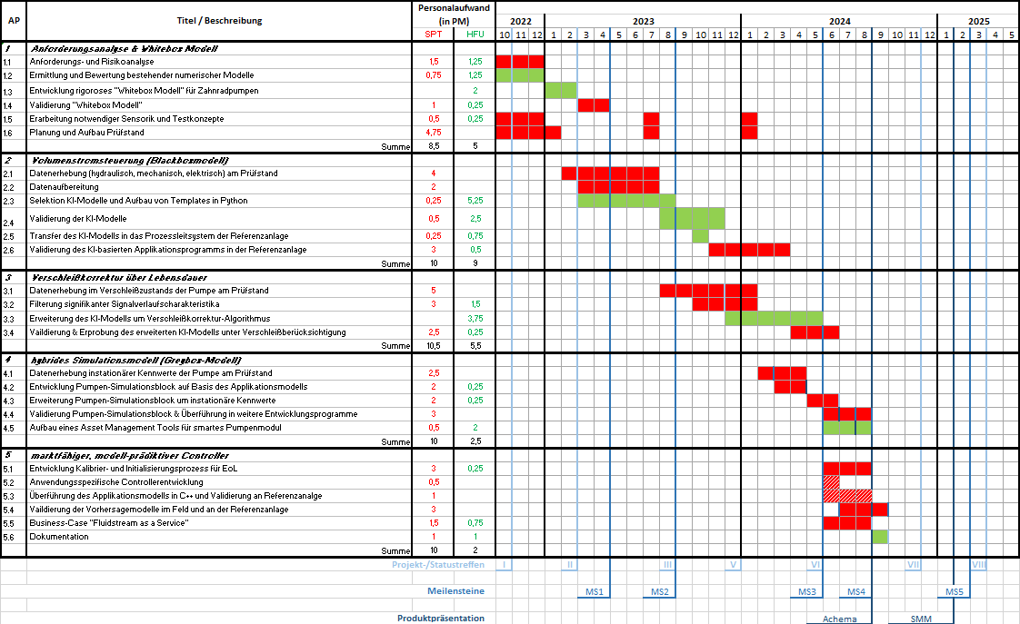
- Kostenstruktur des Projektes (HFU)

(Kostenstruktur des Projektes als Grafik hinzufügen)

